**RETE LOGICA COME MODELLO ASTRATTO** *08/10/21*

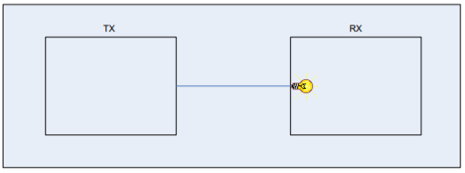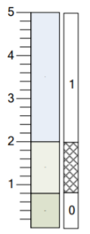Supponiamo di avere questo sistema fisico (cioè, reale):

Ci sono due scatolette, **TX** (trasmissione) e **RX** (ricezione). Non mi interessa sapere come sono fatte fisicamente. Le due scatolette comunicano tramite un filo elettrico, e ad un capo ha una lampadina che sta in RX. Chi sta dentro TX ha la possibilità di impostare una tensione ai capi di questo filo tra 0V e 5V, che può variare nel tempo; chi sta dentro RX (l’osservatore) ha la possibilità di decidere se, in base alla tensione, la lampadina è accesa o spenta. In particolare:

* se la tensione impostata sul filo è tra 0V e 0,8V, allora l’osservatore decide che la lampada è spenta;
* se la tensione è tra 2V e 5V, allora l’osservatore decide che la lampada è accesa;
* se la tensione è nel mezzo tra i due intervalli, l’osservatore qualche volta decide che è spenta e qualche volta che è accesa (l’osservatore comunque prende sempre una decisione).

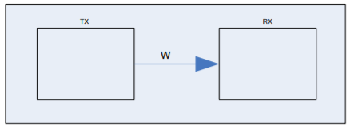Supponiamo che di questo sistema non ci interessi descrivere altro aspetto che questo. Questo sistema fisico è allora **modellabile** (descrivibile, rappresentabile) tramite un **modello astratto** chiamato **rete logica.**

In questa rete logica esistono:

* due **sottoreti**, dette Tx ed Rx, la cui composizione interna non mi interessa (in questo momento)
* una **variabile logica** *w*, di uscita rispetto a Tx, di ingresso rispetto ad Rx, che connette Tx e Rx e attraverso cui si scambiano informazioni. Una variabile logica è una variabile che può assumere due valori, distinti tra loro. Per convenzione, questi valori logici sono ‘0’ ed ‘1’.

Più in generale, una rete logica è un **modello astratto di un sistema fisico**, quest’ultimo costituito da **dispositivi tra loro interconnessi**. Tali dispositivi si scambiano **informazioni** che sono codificatetramite **fenomeni fisici** (cioè i fenomeni fisici indicano qual è l’informazione che si scambiano). Questi fenomenisi possono presentare ad un osservatore **in due aspetti distinti** (es, corrente forte, corrente debole; tensione alta, tensione bassa…). Questi due aspetti distinti possiamo poi indicarli in maniera astratta con **‘0’ e ‘1’**.

Nel caso di prima, il fenomeno fisico era la tensione, che se era alta o bassa, codificava l’informazione di accendere o meno la lampadina. In maniera astratta, possiamo indicare tensione bassa e alta rispettivamente con ‘0’ e ‘1’. Durante il corso useremo questo modello per descrivere i circuiti elettronici che compongono il calcolatore; d’altronde effettivamente i valori ‘0’ o ‘1’ indicano tensione bassa/tensione alta. *(vedi per snellire sta parte, appena capisci un po’ di più)*

**Reti Logiche: dettagli**

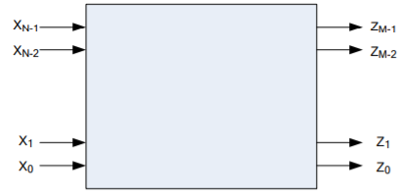

Una rete logica è caratterizzata da:

* Un insieme di **N variabili logiche d’ingresso.** L’insieme degli N valori assunti all’istante t dalle variabili di ingresso si chiama **stato di ingresso presente all’istante t**. L’insieme di tutti i possibili stati di ingresso (2N, ogni variabile d’ingresso può essere ‘0’ o ‘1’) verrà indicato con **X**;
* Un insieme di **M variabili logiche di uscita**. L’insieme degli M valori assunti all’istante t dalle variabili di uscita si chiama **stato di uscita presente all’istante t**. L’insieme di tutti i possibili stati di uscita (2M, ogni variabile d’ingresso può essere ‘0’ o ‘1’) verrà indicato con **Z**;
* Una **legge di evoluzione nel tempo**, che dice come cambiano le uscite in funzione degli ingressi.

Le reti logiche si classificano in base a **due criteri,** entrambi riguardanti il tipo di legge di evoluzione nel tempo:

1. **Presenza/assenza di memoria**
   * **Reti combinatorie:** sono quelle reti in cui lo stato di uscita ad un certo istante t dipende soltanto dallo stato di ingresso a tale istante. Ad un certo stato d’ingresso corrisponde dunque uno ed un solo stato di uscita, come se fosse una funzione matematica.
   * **Reti sequenziali:** sono quelle reti in cui lo stato di uscita ad un certo istante t dipende, oltre che dallo stato d’ingresso a tale istante, anche dalla **storia** degli stati di ingresso precedenti (quindi dagli stati di ingresso negli istanti precedenti a t). Ad un certo stato di ingresso può corrispondere uno stato di uscita od un altro, a seconda della storia passata. Queste reti sono dette **reti con memoria,** in quanto per decidere quale sia l’uscita hanno bisogno di ricordare il passato.
2. **Temporizzazione della legge di evoluzione:** la legge che fa corrispondere le uscite agli ingressi può essere resa operativa in ogni istante, oppure solo in certi istanti separati nel tempo. Nel primo caso, le uscite sono continuamente adeguate agli ingressi. Nel secondo caso, la rete “dorme”, e “si sveglia” soltanto in certi istanti, adeguando lo stato di uscita allo stato di ingresso presente in quei dati istanti. Si distinguono a tale proposito:
   * **Reti asincrone:** l’aggiornamento delle uscite avviene continuamente nel tempo (per ogni istante);
   * **Reti sincronizzate:** l’aggiornamento delle uscite avviene solo in certi istanti (detti “di sincronizzazione”) separati nel tempo.

Sulla base di questi due criteri, possiamo dare alle reti logiche questi nomi:

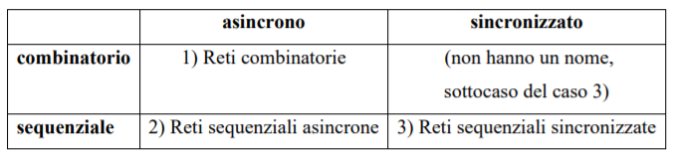

**Limiti del modello**

Abbiamo già detto che le reti logiche sono “modelli” astratti di un sistema fisico. Ma che cos’è un modello?

Un **modello** è un **modo semplificato** di descrivere aspetti di una realtà complesso. Facendo un esempio, in fisica c’è il modello di punto materiale, dove studiamo i corpi considerando tutta la massa concentrata in un punto. In generale, tutte le volte che si modella qualcosa, si trascurano alcuni aspetti della realtà. È necessario dunque conoscere i **limiti** del modello. Torniamo all’esempio di prima.

**Transizione dei segnali**

Disegniamo una possibile evoluzione nel tempo della variabile logica, e la corrispondente variazione della tensione ad un capo del filo.

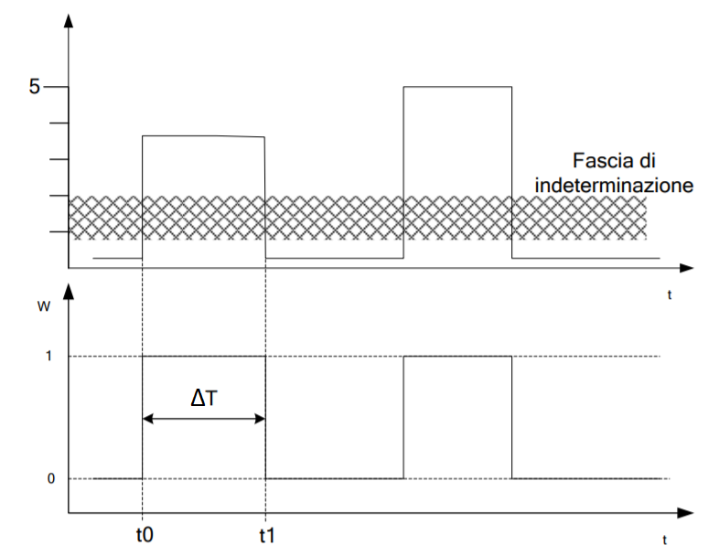

All’istante t0 la variabile logica w si setta (va ad 1). All’istante t1 la variabile logica w si resetta (va a 0). Allo stesso modo, considerando la variazione della tensione, all’istante t0 la tensione sale ad un certo valore per cui la lampadina sia accesa; all’istante t1 la tensione scende ad un certo valore per cui la lampadina sia spenta.

Ora, mentre in un modello astratto possiamo pensare che una variabile logica cambi istantaneamente ad un dato istante, una tensione non cambia istantaneamente. Le grandezze fisiche cambiano in modo continuo. In realtà quello che succede nel sistema fisico è questo:

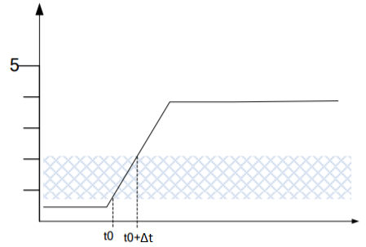

La grandezza fisica, per un certo tempo Δt, rimane nella fascia di indeterminazione, in quella fascia cioè in cui non appartiene a nessuno dei due intervalli di tensione associati ad uno dei due valori logici. Non so dunque l’istante esatto in cui la variabile logica cambia valore.

Ci dobbiamo preoccupare di questo? No.

Nei sistemi fisici che intendiamo modellare come reti logiche, il tempo per il quale le grandezze fisiche che modelliamo come variabili logiche variano è molto minore del tempo nel quale restano a regime (cioè a valore costante). Sotto questa ipotesi, un modello in cui le variabili logiche cambiano stato in maniera istantanea, pur se approssimato, è comunque un buon modello.

**Non Contemporaneità**

Il ragionamento di prima NON deve assolutamente portare a pensare che ci possano essere variazioni contemporanee di più variabili. Consideriamo questo esempio:

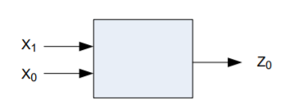

Questa è una rete logica a due ingressi e un’uscita, quindi X ={(00), (10) , (01) , (11)}, Z ={0,1} (così si indicano tutti i possibili stati d’ingresso e uscita).

Supponiamo che **in un certo istante t0** lo stato di ingresso presente sia, ad esempio, **(1,0)**, e che **all’istante t2** lo stato di ingresso diventi **(0,1)**. Fisicamente, è proprio impossibile che due grandezze fisiche possano variare nello stesso istante, ma si avrà sempre che una varia un po’ prima, quindi in un certo istante t1 avrò (1,1) (oppure (0,0)), e l’altra un po’ dopo, quindi all’istante t2 si avrò (0,1), e non si può fare un modello dove si ipotizza che si passi direttamente da (0,1) a (1,0), perché nella realtà la rete riesce a vedere in ingresso lo stato intermedio (1,1), e questo può avere implicazioni:

* Se la rete è di tipo **sincronizzato** (gli stati d’uscita sono aggiornati solo in certi istanti) e siamo sufficientemente distanti da un istante di sincronizzazione, non ci sono problemi di sorta (lo stato intermedio non causa problemi, si vedrà meglio perché).
* Se, invece, la rete è di tipo **asincrono** (dunque gli stati d’uscita sono aggiornati ad ogni istante), gli stati di ingresso intermedi portano alla modifica degli stati d’uscita. Addirittura, se la rete che sto modellando è **sequenziale**, dunque conta la storia degli stati d’ingresso precedenti, la presenza degli stati intermedi può portare la rete ad evolversi in modo imprevedibile.

L’unica soluzione allora è vincolare a cambiare gli stati d’ingresso di un solo bit alla volta, così da non avere stati intermedi. Quindi, in altre parole:

**Stati di ingresso consecutivi devono essere adiacenti (devono differire di un solo bit).**

**RETI COMBINATORIE**

**Caratterizzare una rete combinatoria**

Una rete combinatoria è caratterizzata da:

* Un **insieme N variabili logiche di ingresso**;
* Un **insieme M variabili logiche di uscita**;
* Una **legge di evoluzione nel tempo**, cui possiamo dare una **descrizione funzionale** F : X -> Y, che, continuamente (per ogni istante t, è asincrona), mi dice come variano le uscite in funzione degli ingressi. La descrizione funzionale possiamo farla poiché, essendo combinatoria, non dipende dalla storia degli ingressi passati, dunque ad ogni stato d’ingresso può corrispondere uno e un solo stato d’uscita.

*Esempio di rete combinatoria: l’invertitore (porta NOT)*

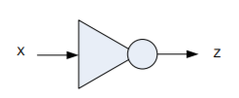

Particolare rete logica combinatoria con un ingresso ed un’uscita (N=1, M=1), quindi: X = {0,1}, Z = {0,1}. La descrizione funzionale, data a parole, è: “Se l’ingresso è zero, l’uscita è uno e viceversa”. Quello è il simbolo con il quale si disegna un invertitore. Ogni rete logica elementare (chiamata anche “porta”) ha il proprio.

**Tempo di attraversamento**

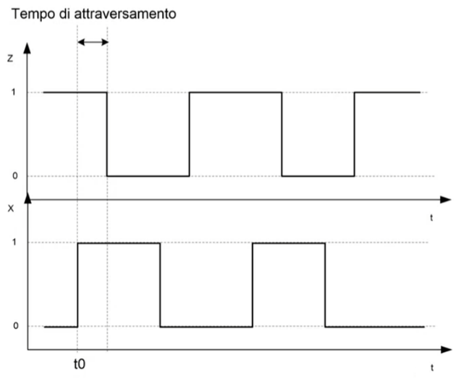Ogni rete logica ha un **tempo di attraversamento** (detto anche di accesso, o di risposta). Questo è il tempo che ci mette la rete ad adeguare lo stato di uscita al nuovo stato di ingresso (ad esempio, dire che una rete logica ha un tempo di attraversamento di 20ns significa dire che lo stato di uscita si sarà adeguato ad un cambiamento dello stato di ingresso dopo 20ns che lo stato di ingresso sarà stato cambiato).

Come si può osservare qui, all’istante t0 setto la variabile d’ingresso x. Prima che la variabile d’uscita z cambi valore ci vuole un certo tempo. Questo tempo è detto **tempo di attraversamento.**

Il tempo di attraversamento è **non nullo** (ad esempio, se vario la tensione che arriva ad una rete logica, la rete ci mette un po’ prima di accorgersi del cambiamento di tensione) e, anche in questo caso, **non è trascurabile.** Infatti, se ad esempio mettessi x = 1 e poi facessi subito x = 0 prima che passi il tempo di attraversamento dovuto al set di prima, la rete potrebbe avere comportamenti imprevedibili (ad esempio, potrebbe non accorgersi del reset e dunque il valore di uscita z sarebbe quello adeguato per x = 1, e dunque potrebbe essere un valore errato).

L’unica soluzione è allora attendere che l’uscita sia andata a **regime** (quindi che la variabile d’uscita si sia adeguata al cambiamento) prima di variare di nuovo lo stato d’ingresso. Una rete in cui gli ingressi cambiano in modo tale che la rete riesca ad andare a regime dopo ogni cambiamento dello stato di ingresso si dice **pilotata in modo fondamentale**.

**Descrivere una rete combinatoria**

Una rete combinatoria si descrive dicendo:

* Quanti sono gli **ingressi;**
* Quante sono le **uscite;**
* Qual è la **funzione F,** cioè la **descrizione funzionale.**

La descrizione funzionale può essere data in 3 diversi modi:

* A **parole** (es. come si è fatto prima per la porta NOT);
* Con **notazioni testuali** (vedremo il linguaggio **Verilog**);
* Attraverso **tabelle di verità.**

Una **tabella di verità** è una tabella che reca a sinistra l’insieme dei possibili stati di ingresso e a destra l’insieme degli stati di uscita corrispondenti. Vediamo un esempio:

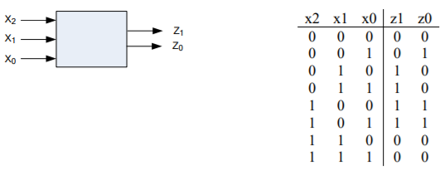

Una riga in questa tabella significa che, considerando ad esempio lo stato di ingresso (100), in uscita è presente (a regime) lo stato di uscita (11). Quando una variabile di uscita vale 1 per certi stati d’ingresso, si dice che tale variabile di uscita **riconosce** quegli stati d’ingresso. Quindi la variabile di uscita z1 riconosce gli stati di ingresso (010), (011), (100), (101), e la variabile di uscita z0 riconosce (001), (100), (101).

In alcuni casi, potrebbe non interessarmi quale valore assuma una certa variabile di uscita in corrispondenza di un particolare stato di ingresso (ad esempio, sono sicuro che un certo stato di ingresso non si potrà presentare). In questi casi, metto un **“non specificato”**, cioè un trattino in corrispondenza dei valori di uscita che non voglio specificare.

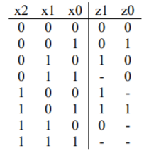

**NB:** il “non specificato” NON è un valore logico! Non specificato significa che non mi interessa quale valore assumerà la variabile di uscita. Resta inteso che assumerà comunque valore 0 o 1. In molti casi (che vedremo), evitare di specificare il valore di una variabile di uscita rende più semplice sintetizzare la rete, cioè realizzarla con un sistema fisico

**Descrizione e sintesi**

Iniziamo a fare distinzione tra questi due termini:

* La **descrizione** di una rete è un **modo formale per dire che cosa fa** quella rete. Una tabella di verità, ad esempio, spiega quale valore si osserva in uscita in corrispondenza di uno stato di ingresso.
* La **sintesi** di una rete è il **progetto della realizzazione fisica di una rete**, cioè la decisione di quali “scatolette” vanno messe, e connesse come, in modo da far sì che la rete si comporti come indicato nella descrizione.

Di una rete si dà prima la descrizione, e poi la sintesi.

**Reti combinatorie elementari**

Iniziamo a vedere le reti combinatorie elementari (dette anche porte). Prima però vediamo una proprietà:

***“Una rete combinatoria ad N ingressi ed M uscite può essere realizzata interconnettendo M reti combinatorie ad N ingressi ed una uscita”.***

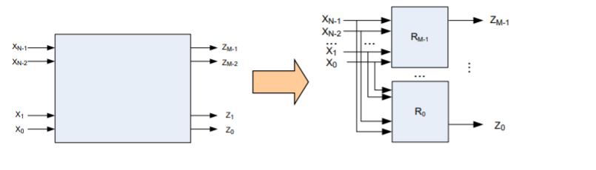

È chiaro da vedere: basta portare gli stessi ingressi a tutte le M reti e far sì che ognuna delle M reti produca le uscite in modo tale che le uscite della rete a sinistra siano uguali all’insieme di uscite del sistema a destra (a fronte dello stesso ingresso). In questo modo, la rete a sinistra e il sistema di reti a destra sono indistinguibili.

Per questo motivo, possiamo limitarci a studiare reti con una sola uscita (tanto quelle con più uscite possiamo vederle come tante reti messe insieme di una sola uscita ciascuna).

**Reti a zero ingressi**

**Generatori di costante**

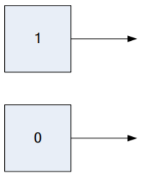

Danno in uscita un valore costante

Sono un caso degenere di rete logica, poiché dietro queste reti non c’è logica: per realizzarle, basta usare un filo che si trova ad una certa tensione di riferimento (valore logico 1) o a tensione 0 (valore logico 0).

**Reti a un ingresso**

**Invertitore (o porta NOT)**

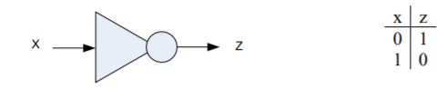

Inverte ingresso

**Elemento neutro**

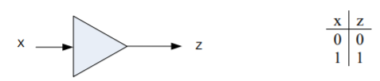

Dà in uscita lo stesso valore dato in ingresso

Un elemento neutro serve a due cose:

* A **generare ritardo**;
* A **rigenerare i segnali elettrici degradati**. Infatti, una rete logica (qualunque) fa questo:
  + interpreta qualunque stato di ingresso (se qualche variabile è nella fascia di indeterminazione, non siamo sicuri di come lo interpreta, negli altri casi siamo sicuri che l’interpretazione è corretta);
  + presenta stati di uscita in cui le variabili di uscita sono molto vicine al fondo scala, quindi migliora (o rigenera) le proprietà elettriche del segnale.

Quindi, se ad esempio avessi un elemento neutro per cui da 0 a 0.8 V il valore della variabile logica è 0, da 2 a 5V è 1, e nel mezzo c’è la fascia di indeterminazione, questo elemento neutro potrebbe ricevere in ingresso uno ‘0’ “sporco” (es, 0.7 V) e dare in uscita uno ‘0’ “buono” (molto vicino al fondo scala di 0 V). Allo stesso modo, potrebbe ricevere in ingresso un ‘1’ sporco (es. 2,4 V) e dare in uscita un ‘1’ buono (molto vicino al fondo scala di 5 V). Questo è possibile fisicamente, perché ogni rete logica è connessa sia all’alimentazione che a terra, dunque può dare in uscita sia la tensione di riferimento che tensione 0.

**Generatori di costante**

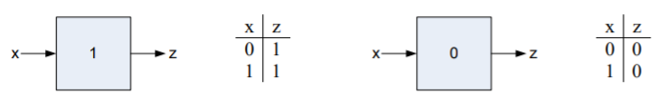

Danno in uscita un valore costante (a prescindere da ingresso)

Si tratta di un caso degenere, perché non c’è logica: basta non considerare l’ingresso e usare un filo che si trova ad una certa tensione di riferimento (valore logico 1) o a tensione 0 (valore logico 0).

**Reti a due ingressi**

Prima di andare avanti, poniamoci una domanda: quante sono le possibili reti combinatorie diverse ad N ingressi ed un’uscita?

Dati N ingressi, poiché ogni ingresso può essere 0 o 1, abbiamo 2*2*2…*2 (n volte) = 2N modi di scegliere gli ingressi. Questo significa che ogni tabella di verità avrà 2N righe. Per ogni riga, l’uscita può essere 0 o 1. Il numero possibile di uscite (e questo sarà il numero di possibili reti combinatorie diverse) sarà allora 2*2*2…*2 (2N volte, cioè per ogni riga) = **2^(2N) possibili reti combinatorie diverse ad N ingressi**.

Nel caso di due ingressi (N = 2), il numero di possibili reti combinatorie diverse è **2^(22) = 16.** Vediamole:

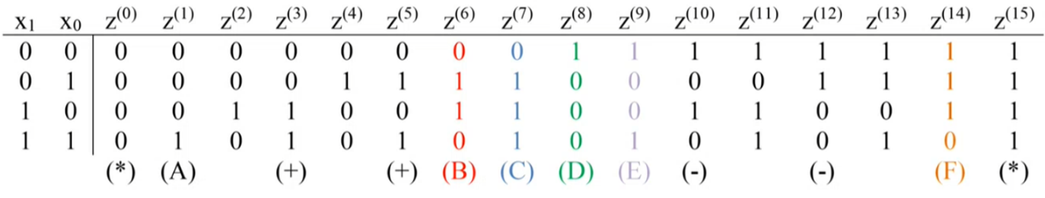

Alcune hanno nomi speciali:

1. porta **AND:** z = 1 ⇔ x0 = x1 = 1

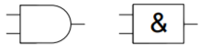

L’uscita vale 1 solo se entrambi gli ingressi sono 1;

1. porta **XOR:** z = 1 ⇔ x0 != x1

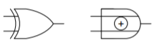

L’uscita vale 1 solo se gli ingressi sono diversi;

1. porta **OR**: z = 0 ⇔ x0 = x1 = 0

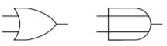

L’uscita vale 1 se almeno un ingresso vale 1;

1. porta **NOR**: z = 1 ⇔ x0 = x1 = 0

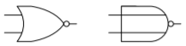

L’uscita vale 0 se almeno un ingresso è 1. È esattamente l’inverso di OR, e infatti il simbolo è la porta OR con il pallino dell’invertitore alla fine;

1. porta **XNOR**: z = 1 ⇔ x0 = x1

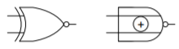

L’uscita vale 1 solo se gli ingressi sono uguali. È esattamente l’inverso di XOR, e infatti il simbolo è la porta XOR con il pallino dell’invertitore alla fine;

1. porta **NAND**: z = 0 ⇔ x0 = x1 = 1

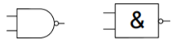

L’uscita vale 0 solo se entrambi gli ingressi sono 1. È esattamente l’inverso di AND, e infatti il simbolo è la porta AND con il pallino dell’invertitore alla fine.

Le porte contrassegnate con ‘*’ sono generatori di costante, quindi casi degeneri. Altre ripetono semplicemente una delle variabili di ingresso diretta (+) o invertita (-), e sono anch’esse casi degeneri (tengono solo conto solo di una variabile d’ingresso; quelle con ‘+’ danno in uscita lo stesso valore dato in ingresso; quindi, sono elementi neutri sotto mentite spoglie; quelle con ‘–‘ invertono il valore dato in ingresso, quindi sono invertitori sotto mentite spoglie). Per le altre, comunque possibili, non esistono nomi particolari.

Qualunque rete combinatoria può essere implementata mediante combinazione di un sottoinsieme delle porte sopra descritte, come vedremo.

**And ed Or a più ingressi**

Posso pensare di estendere la funzione logica realizzata dalle porte AND e OR al caso di N ingressi:-

* **AND** ad **N** **ingressi**: l’uscita vale 1 se e solo se tutti gli ingressi valgono 1;
* **OR** ad **N ingressi**: l’uscita vale 1 se e solo se almeno un ingresso vale 1;

Possiamo realizzare AND ad OR a più ingressi per mezzo di porte AND ed OR a soli 2 ingressi.

Vediamo come si fa. Consideriamo il caso di AND a più ingressi:

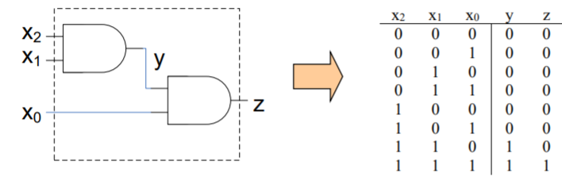

Abbiamo 3 ingressi. *x1* e *x2* li diamo in ingresso ad una porta AND, e il risultato *y* lo diamo in ingresso ad un’altra porta AND insieme a *x0.* Il risultato finale *z* corrisponde a fare un’AND a 3 ingressi, e questo si può vedere facendo la tabella di verità (infatti, o facendo direttamente l’AND tra *x0*, *x1* e *x2*, o facendo l’AND tra *x0* e *y*, il risultato finale *z* è lo stesso).

Per un AND a 4 ingressi, si potrebbe pensare di fare così:

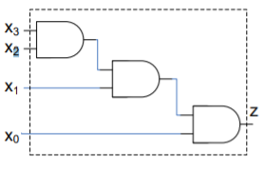

In realtà c’è un modo migliore, che è questo:

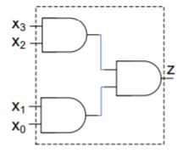

Nel primo caso, dovevo fare l’AND tra x3 e x2, aspettare il risultato, mettere questo risultato in AND con x1, aspettare il risultato, mettere questo risultato in AND con x0 e aspettare il risultato. In questo modo invece faccio contemporaneamente due AND, aspetto i risultati, metto i risultati insieme nell’ultima AND, aspetto il risultato, che sarà quello finale. La differenza dunque sta nel fatto che, nel secondo caso, il tempo di attraversamento totale è minore, poiché faccio due AND nello stesso momento.

In particolare, si dice che la prima rete (rete inteso come insieme di tutte quelle (sotto)reti) ha **3 livelli di logica,** mentre la seconda reta ha **2 livelli di logica,** dove per “**livelli di logica**” si intende **la massima distanza tra gli ingressi e l’uscita in termini di numero di porte logiche incontrate** (e ovviamente, maggiore è il numero di livelli, maggiore è il tempo di attraversamento, poiché ad ogni livello in più si aggiunge un tempo di attraversamento).

Nel caso allora di un’AND a 8 ingressi, il modo migliore è questo:

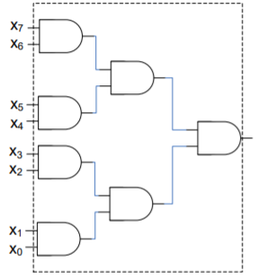

Cioè si dispongono le porte AND ad **albero binario bilanciato**, poiché l’albero binario bilanciato è quello che, a parità di nodi (porte), presenta un numero di livelli minore (livelli di logica).

Anche in questo caso, per essere sicuri del risultato, si può fare una tabella di verità. Oppure si può capire ad intuito: in generale, un AND dà 1 se entrambi gli ingressi sono 1. Iniziando facendo quindi queste AND “a due a due”, vedo “a due a due” se gli ingressi sono 1 o meno. Se tutti gli ingressi sono 1, ogni AND mi darà come risultato 1, tutti questi 1 verranno “trasportati” alle AND successive (e AND tra 1 e 1 fa sempre 1) e alla fine il risultato finale sarà 1. Se invece anche un solo ingresso è 0, ci sarà un AND che mi darà 0, e questo 0 verrà “trasportato” anche nelle AND successive (e un AND con 0 fa sempre 0), e alla fine il risultato finale sarà 0.

Lo stesso schema ad albero binario bilanciato può essere usato per fare OR a più ingressi:

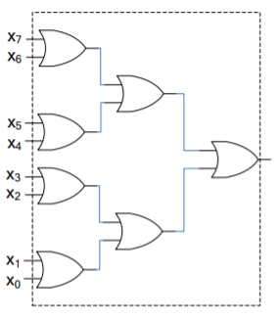

Anche qui, simile ragionamento: una OR dà 1 se almeno un ingresso è 1. Inizio allora facendo le OR “a due a due”, e basta che ci sia un ingresso che è 1 che questo 1 verrà “trasportato” anche nelle OR successive (e un OR con 1 fa sempre 1), e quindi il risultato finale sarà 1. Se invece tutti gli ingressi sono 0, ogni OR iniziale mi darà 0, e tutti questi 0 verranno trasportati nelle OR successive (e OR tra 0 e 0 fa 0), e il risultato finale farà 0.

Un modo per rappresentare graficamente AND e OR con più di due ingressi è questo:

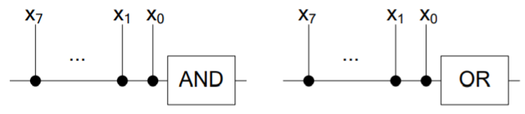

**ALGEBRA DI BOOLE** *12/10/21*

L’algebra di Boole è un formalismo per rappresentare le leggi di corrispondenza delle reti combinatorie (cioè le leggi che associano a certi ingressi certe uscite, vedremo poi come verrà usata quest’algebra nel caso delle reti combinatorie).

È un sistema algebrico basato su:

* **variabili logiche**, capaci di assumere due valori (che indichiamo, per convenzione, come 0 e 1)
* **operatori logici,** che si applicano alle variabili logiche per costruire espressioni algebriche dell’algebra di Boole.

Gli operatori logici sono tre: **complemento**, **prodotto logico**, **somma logica**. La definizione degli operatori si dà elencando tutti i possibili casi. Date x e y variabili logiche, posso scrivere:

* **Complemento**: Operatore unario. Si indica con $\overline{x}$ (anche !x o /x ). È definito come:
  + $\overline{0}$ = 1
  + $\overline{1}$ = 0
* **Prodotto logico**: Operatore binario. Si indica con $x∙y$. È definito come:
$0∙0=0$

$0∙1=0$

$1∙0=0$

$1∙1=1$

* **Somma logica:** Operatore binario. Si indica con: x + y. È definito come:

$0+0=0$

$0+1=1$

$1+0=1$

$1+1=1$

Cosa abbia a che vedere tutto questo con le reti combinatorie viste finora è ovvio:

* 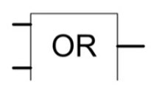La porta **OR** è quella che realizza la funzione di **somma logica** tra due variabili logiche:
$$z=x1+x2$$

* 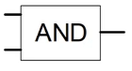La porta **AND** è quella che realizza la funzione di **prodotto logico** tra due variabili logiche;
$$z=x1∙x2$$

* La porta **NOT** è quella che realizza la funzione di **complemento** tra due variabili logiche

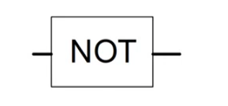

$$z=\overline{x1}$$

**Proprietà operatori booleani**

Gli operatori booleani godono di alcune proprietà importanti, che si possono tutte dimostrare tramite la tabella di verità. Sono le stesse dell’algebra “normale” (quella che si studia a scuola), più altre controintuitive che vanno ricordate.

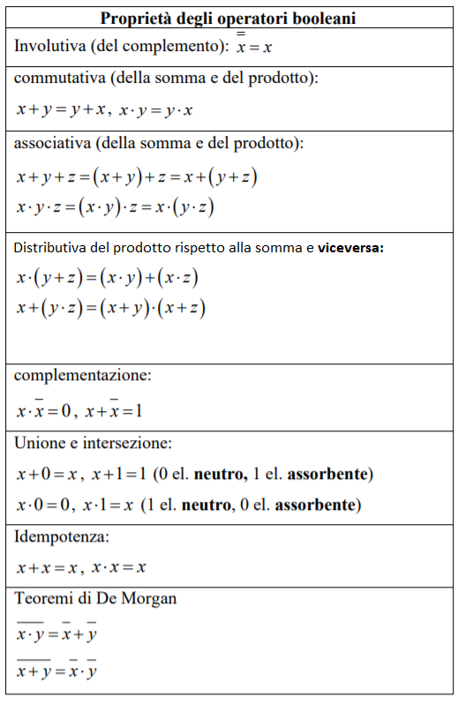

Posso distribuire il prodotto rispetto alla somma

ma anche la somma rispetto al prodotto

Quindi AND e OR sono **commutativi** e **associativi** (visto anche tempo fa, che potevamo fare AND/OR a più ingressi “a due a due”, e mettere poi il risultato in altre AND/OR con altri risultati ad albero bilanciato).

Complemento del complemento

Distributiva del prodotto rispetto alla somma è la stessa dell’algebra normale.

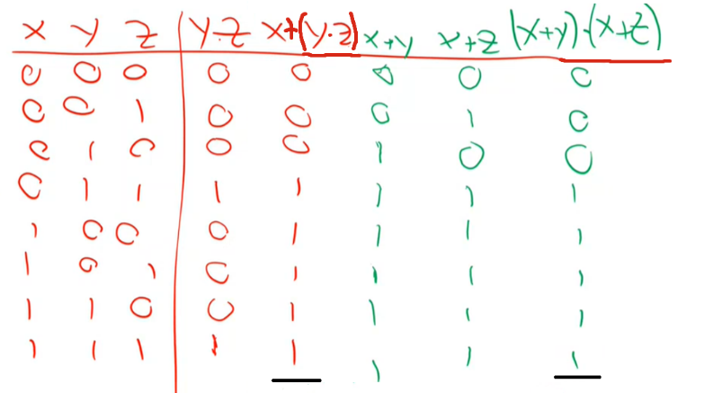Distributiva della somma rispetto al prodotto (quindi somma si distribuisce) è invece controintuitiva, e si può dimostrare con tabella di verità:

x + (y • z) == (x+y) • (x+z)

Con tabelle di verità si può dimostrare tutto



Perché è il prodotto tra 1 e 0;

Perché è la somma tra 1 e 0.

Somma tra 0 e qualcosa è qualcosa; somma tra 1 e qualcosa è 1.

Prodotto tra 0 e qualcosa è 0, prodotto tra 1 e qualcosa è qualcosa.



Perché se x = 1, 1 + 1 = 1 e 1 • 1 = 1;

se x = 0, 0 + 0 = 0 e 0 • 0 = 0

La useremo diverse volte

Per ricordare:

**Se distribuisco complemento, cambio operatore**

**Teoremi di De Morgan con N variabili**

I Teoremi di De Morgan valgono per un numero qualunque di variabili logiche.





Dimostriamoli per induzione sul numero di variabili logiche:

1. Dimostriamo che la proprietà vale per un certo numero n0 (passo base);
2. Dimostriamo che, supposto che il teorema valga per un certo n ≥ n0 , allora vale anche per n+1 (passo induttivo).

**DIM**

Dimostriamo solo il primo (il secondo si dimostra allo stesso modo)

1. Scegliamo n0=2. Facendo la tabella di verità, si vede:

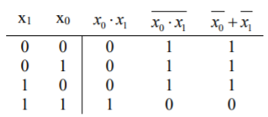

Le ultime due colonne sono uguali, quindi il teorema vale per n = 2

1. 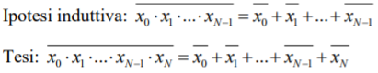Supponiamo che il teorema sia vero per N variabili. Dimostriamo che allora il teorema vale anche per N+1 variabili:

Poniamo α = x0 • x1 • … • xN-1. α è una variabile logica, in quanto risultato di operazioni tra variabili logiche. Partendo allora dal primo membro della tesi:

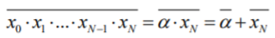

Il teorema vale per n = 2 variabili (verificato nel passo base) quindi lo applico a 2 variabili.

Sostituisco

α = x0 • x1 • … • xN-1

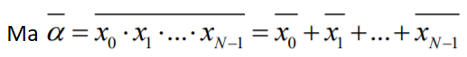

Il teorema vale per N variabili (supposto nel passo induttivo), quindi lo applico

Mettendo allora tutto insieme:

**CVD**

**Equivalenza tra espressioni dell’algebra di Boole e reti combinatorie**

Come visto prima elencando gli operatori logici, c’è equivalenza tra le espressioni dell’algebra di Boole e le reti combinatorie. Questo significa che:

* **Data una rete combinatoria** (anche complessa) è sempre possibile trovare un’espressione booleana che ne descrive la funzione di corrispondenza (un’espressione per ogni uscita, in realtà);
* **Data un’espressione booleana**, è sempre possibile sintetizzare una rete combinatoria (ad un’uscita) la cui relazione tra ingresso e uscita è data da tale espressione.

Vediamo ad esempio questa rete combinatoria:

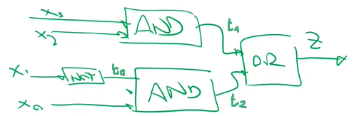

Si parte dal fondo (dalle uscite, andando verso gli ingressi):

1. *t1 OR t2*
2. Espando t1 e t2. t1 è *x3 AND x2*; t2 è *t0 AND x0*
3. Espando t0. t0 è *NOT x1.*

z = t1 + t2

= (x3 • x2) + (t0 • x0)

= (x3 • x2) + ( $\overline{x1}$• x0)

Dato che abbiamo visto che esistono espressioni logiche equivalenti, questo significa che esistono reti logiche diverse ma che svolgono stesso compito:

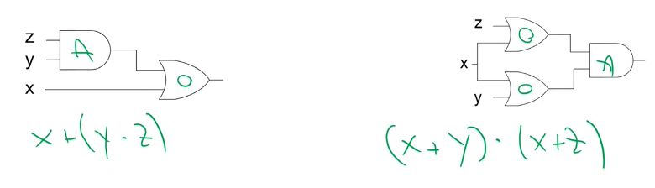

Tuttavia, il fatto che siano equivalenti non significa che hanno lo stesso costo! Infatti, le porte logiche dissipano energia, costano, si rompono, ritardano (più sono i livelli di logica, maggiore è il tempo di attraversamento totale). È necessario dunque **minimizzare il costo della sintesi di una data legge di corrispondenza** (lo vedremo durante il corso come si fa).

Un primo modo per minimizzare il costo della sintesi di una data legge di corrispondenza è semplificare l’espressione logica che si ha.

*Esercizio: semplifica l’espressione logica il più possibile.*

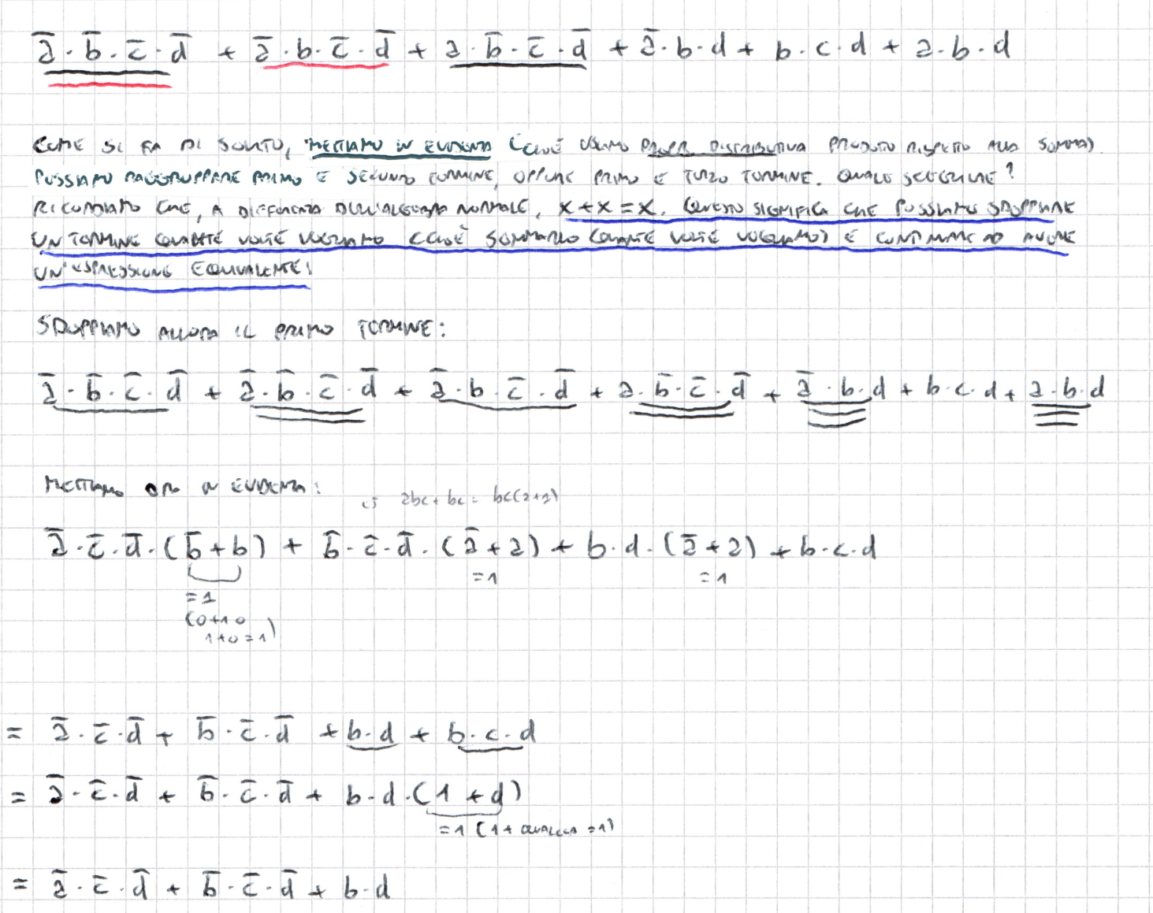

**DECODER**

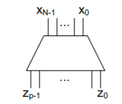Il decoder è una rete con N ingressi e p uscite, con p = 2N.

La legge di corrispondenza a parole è questa: **l’uscita j-esima riconosce lo stato di ingresso i cui bit sono la codifica di j in base 2, cioè se:**

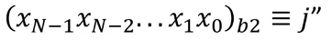

Quindi, ad ogni istante, solo un’uscita varrà 1 (quella codificata dagli stati d’ingresso). Le altre varranno 0.

**Decoder 2 to 4**

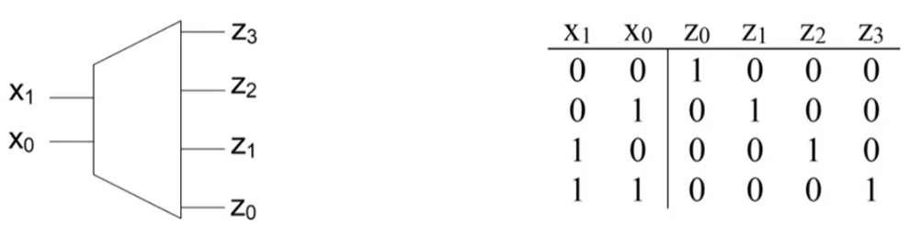

Come si vede, l’uscita z0 riconosce (va a 1) lo stato d’ingresso i cui bit sono la codifica di 0; l’uscita z1 riconosce lo stato d’ingresso i cui bit sono la codifica di 1…

Come si sintetizza una rete simile? Analizziamo ogni uscita singolarmente.

* **z3**: fa 1 quando x1 = 1 e x0 = 1; 0 altrimenti. L’uscita z3 allora si costruisce facendo un AND tra x1 e x0;
* **z2**: fa 1 quando x1 = 1 e x0 = 0, e cioè quando x1 = 1 e $\overline{x0}$ = 1; 0 altrimenti. L’uscita z2 allora si costruisce facendo un AND tra x1 e $\overline{x0}$ (cioè faccio prima passare x0 per una porta NOT);
* **z1:** fa 1 quando x1 = 0 e x0 = 1, e cioè quando $\overline{x1}$ = 1 e x0 = 1; 0 altrimenti. L’uscita z1 allora si costruisce facendo un AND tra $\overline{x1}$ e x0;
* **z0:** fa 1 quando x1 = 0 e x0 = 0, e cioè quando $\overline{x1}$ = 1 e $\overline{x0}$ = 1; 0 altrimenti L’uscita z0 allora si costruisce facendo un AND tra $\overline{x1}$ e x0.

La rete si potrebbe allora costruire così:

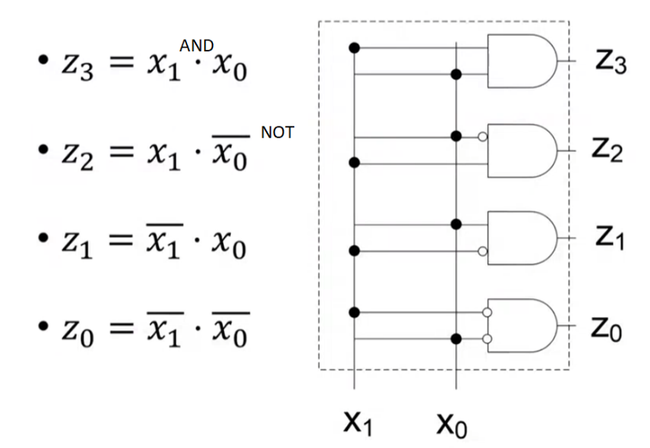

**Pallini vuoti** indicano gli **invertitori (NOT)**;

**Pallini pieni** indicano che **in quel punto i fili sono attaccati** (quindi **comunicano** tra loro).

Dove non ci sono pallini pieni, dunque, i fili non sono attaccati, ma vanno semplicemente uno sopra/sotto l’altro senza comunicare.

Tante porte AND e tante porte NOT quante sono le uscite (2N).

C’è una versione più ottimale, **mettendo le porte NOT direttamente sugli ingressi**, tante quante sono gli ingressi (N).

In genere, così si fanno le reti più complicate: per ogni ingresso si portano insieme la linea diretta j e la linea negata j , negando direttamente sugli ingressi. Ad ogni porta poi andrà la linea diretta/negata, in base a ciò che serve faccia la rete.

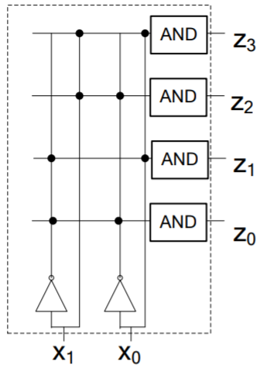

Guarda pallini neri. Dal basso verso l’alto:

* A primo AND arriva x1 diretto e x0 diretto;
* A secondo AND arriva x1 negato e x0 diretto;
* A terzo AND arriva x1 diretto e x0 negato;
* A quarto AND arriva x1 negato e x0 negato.

Tutto questo coerentemente con le analisi fatte prima.

**Decoder N to 2N**

Un decoder N to 2N avrà lo stesso principio:

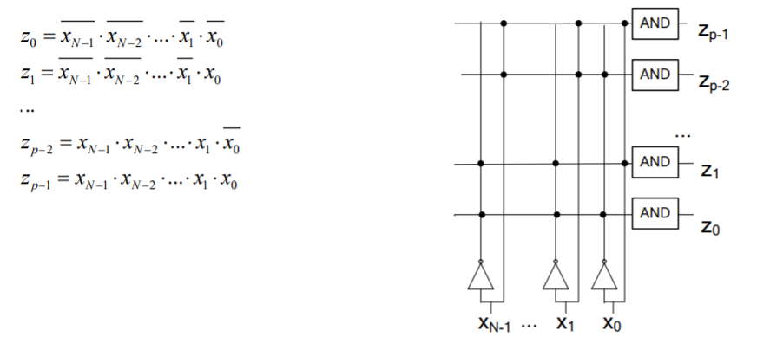

AND tra tutti gli ingressi, diretti e/o negati

Tante porte AND quante sono le uscite (2N); tante porte NOT quante sono gli ingressi (N).

**Decoder 1 to 2**

È un caso particolare, infatti corrisponde a questo:

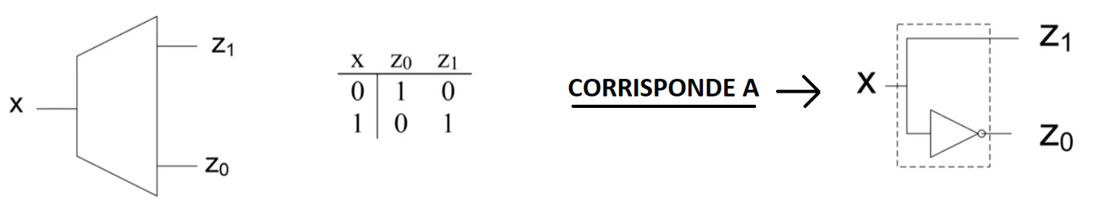

**DECODER CON ENABLER**

Il decoder che abbiamo appena descritto non è espandibile, cioè non è possibile costruire decoder grandi combinando decoder più piccoli. A questo scopo, esistono decoder dotati di un ingresso aggiuntivo, detto di **abilitazione (enabler)**, che permette l’”attivazione o disattivazione del decoder” (vedi dopo).

Il decoder con enabler ha dunque N+1 ingressi e p = 2Nuscite, e l’ingresso in più è l’enabler **e**.

* Se **e = 1**, il decoder si comporta come un **normale decoder N to 2N**;
* Se **e = 0**, **tutte le uscite sono a 0**.

Come si sintetizza una rete simile? Consideriamo un decoder senza enabler, e chiamiamo y0…yp-1 le sue uscite. Ciascuna uscita del decoder con enabler zi vale 0 se e = 0; altrimenti vale 1.

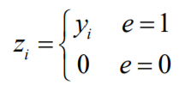

Si ottiene allora che **zi = yi • e** (infatti, yi • 0 = 0; yi • 1 = yi), dunque si dovrebbe fare un AND tra yi ed e, e questo per ogni yi (per ogni uscita)

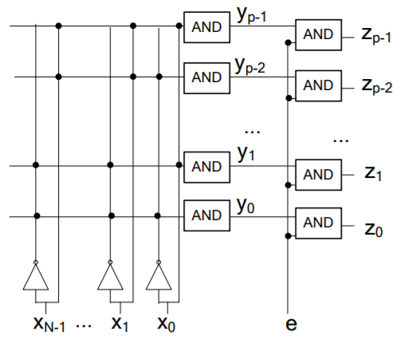

In generale, mettere due porte uguali in cascata è quasi sempre uno spreco, c’è sempre un modo per ridurre il costo di una cosa del genere. In questo caso, ricordando che l’AND è commutativo e associativo:

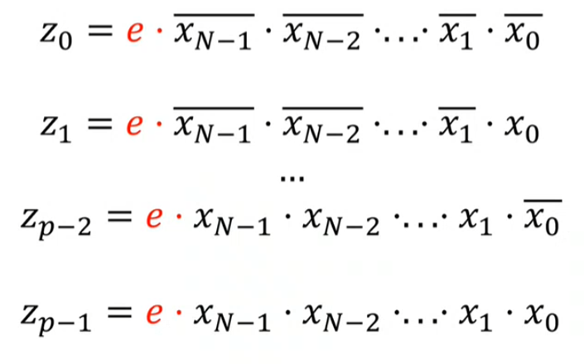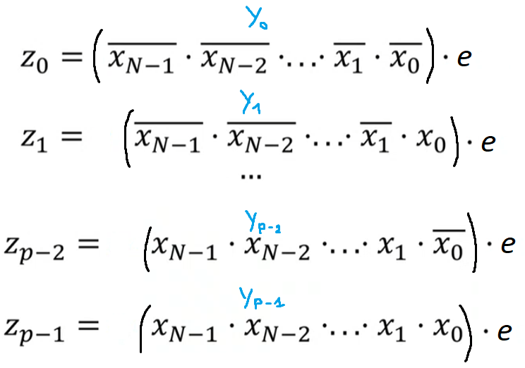 Invece di fare questo: Si può fare questo:

Cioè **aggiungiamo gli ingressi della AND in cascata agli ingressi della AND che viene prima**, e dunque aggiungiamo l’ingresso “e” ad ogni AND. La rete logica equivalente è dunque questa:

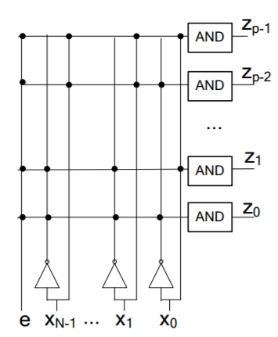

**Costruzione di un decoder 4 to 16 da decoder 2 to 4**

Abbiamo detto che il decoder con enabler permette di “espandere” i decoder. Vediamo allora come costruire un decoder 4 to 16 partendo da un decoder 2 to 4.

Innanzitutto, la tabella di verità di un decoder 4 to 16 è questa:

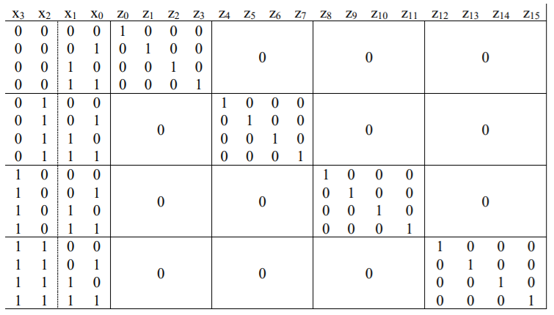

Guardiamo soltanto gli ingressi x1x0 e le uscite z0…z3. Possiamo realizzare la rete che genera queste 4 uscite con un decoder 2 to 4. In particolare, osservando le uscite x3x2, serve che questo decoder lavori soltanto quando x3x2 valgono 00, e cioè **e = 1** quando x3x2 valgono 00 (quindi deve essere un decoder con enabler, deve tenere conto del valore di e).

Guardiamo ora gli ingressi x1x0 e le uscite z4…z7. Possiamo realizzare la rete che genera queste 4 uscite con un altro decoder 2 to 4 con enabler che lavori soltanto quando x3x2 valgono 01, e cioè **e = 1** quando x3x2 valgono 01.

Lo stesso ragionamento si può fare per le uscite successive.

Quindi posso prendere in totale quattro decoder 2 to 4 con enabler, dare loro in ingresso le variabili x1 e x0, e prendere tutte quante le loro uscite come z0…z15. Solo uno di questi quattro decoder lavora ogni volta, in base al valore di x3x2, quindi ci vuole una “scatoletta” che metta a 1 uno dei quattro enabler in base al valore di x3x2.

La rete, dunque, sarà una cosa simile:

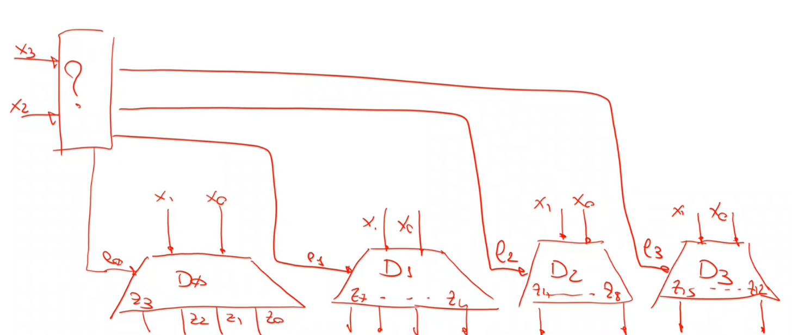

Cos’è questa scatoletta? Ragioniamo:

* il primo decoder deve lavorare soltanto quando x3x2 valgono 00; **(e0 = 1 se x3x2 = 00)**
* il secondo decoder deve lavorare soltanto quando x3x2  valgono 01; **(e1 = 1 se x3x2 = 01)**
* il terzo decoder deve lavorare soltanto quando x3x2 valgono 10; **(e**2 **= 1 se x3x2 = 10)**
* il quarto decoder deve lavorare soltanto quando x3x2 valgono 11; **(e**3 **= 1 se x3x2 = 11)**

Quella scatoletta col **‘?’**, che mette a 1 uno dei quattro enabler in base al valore di x3x2, deve allora essere **un altro decoder**, in quanto l’uscita j-esima (e0, e1, e2, e3) riconosce lo stato di ingresso i cui bit (messi in ordine x3x2) sono la codifica di j in base 2.

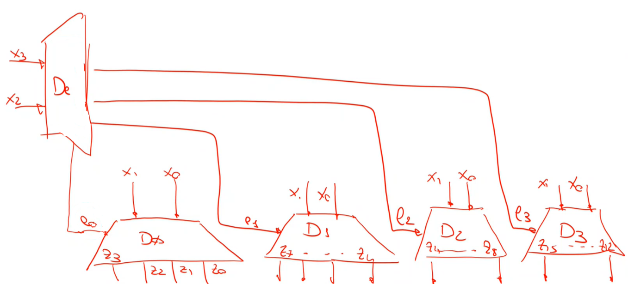

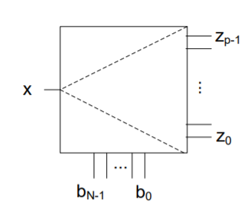**DEMULTIPLEXER**

Il demultiplexer è una rete con N+1 ingressi e p = 2Nuscite. Degli ingressi:

* **x** è detta **“variabile da commutare”**;
* **bN-1bN-2…b1b0** sono dette **“variabili di comando”**

Il demultiplexer è un **selezionatore,** in quanto le variabili di comando “selezionano” quale variabile d’uscita mettere allo stesso valore della variabile da commutare. Le altre variabili d’uscita saranno messe a 0.

La legge di corrispondenza è questa: “**la j-sima uscita insegue (ha stesso valore di) la variabile da commutare x se e solo se i bit delle variabili di comando formano la codifica di j in base 2, cioè se:**

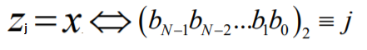

**altrimenti vale 0**.”

Si osserva dunque che **la descrizione funzionale del demultiplexer è praticamente identica a quella di un decoder con enabler, dove in questo caso il ruolo dell’enabler è svolto dalla variabile da commutare x** (infatti, l’uscita j-esima avrà lo stesso valore della variabile di comando se e solo se i bit delle variabili di comando formano la codifica di j in base 2; le altre uscite valgono 0. Se x = 1, equivale ad enabler attivato; se x = 0, equivale ad enabler disattivato, perché avrò l’uscita “selezionata” a 0 come la variabile di comando e le altre uscite pure a 0).

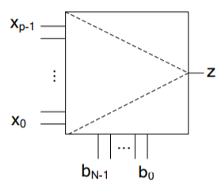**MULTIPLEXER**

Il multiplexer è una rete con N + 2N ingressi e 1 uscita. Degli ingressi:

* **xp-1xp-2…x1x0** sono dette **“variabili di ingresso”**
* **bN-1bN-2…b1b0** sono dette **“variabili di comando”**

Anche il multiplexer è un **selezionatore,** ma funziona al contrario del demultiplexer, in quanto le variabili di comando “selezionano” una tra le variabili di ingresso e trasferiscono il dato in esso presente in uscita.

La legge di corrispondenza è questa: “**z ha stesso valore della variabile da commutare *i-esima* se e solo se i bit delle variabili di comando formano la codifica di *i* in base 2, cioè:**

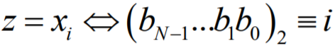

Vediamo la sua sintesi.

Prendiamo un decoder N to 2N, e gli diamo come ingresso le variabili di comando. Avrò così in uscita   
**yp-1yp-2…y1y0,** e solo una di queste varrà 1, ovvero quella il cui indice è codificato in base 2 dallo stato d’ingresso. Sia questa **yi.** Ho quindi che yi ha stesso indice “i” della variabile d’ingresso xi che deve essere selezionata dalle variabili di comando (servirà per dopo)

A questo punto metto in AND ciascuna uscita **yj** con la variabile d’ingresso **x**j (stesso indice). Tutti questi AND daranno 0; solo uno può dare un risultato diverso da 0: quello tra **yi** e **x**i. In particolare, essendo un AND tra 1 e **x**i, il risultato è **xi**.

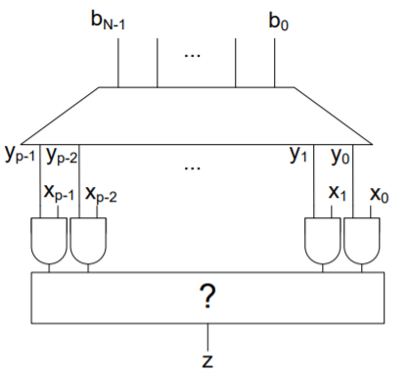

**Come fare ora a far sì che z abbia stessa valore di xi?** Poiché tutte le altre AND danno 0, eccetto al massimo quella tra **yi** e **x**i, la “scatoletta” che prende in ingresso i risultati di tutte queste AND e dà in uscita z deve essere un **OR**. In questo modo, z = 1 se **x**i = 1; z = 0 se **x**i = 0 (perché i risultati di tutti gli altri AND danno 0, sarà una OR tra 0 e qualcosa, che fa qualcosa, cioè xi), e quindi z sarà proprio il valore di **x**i.

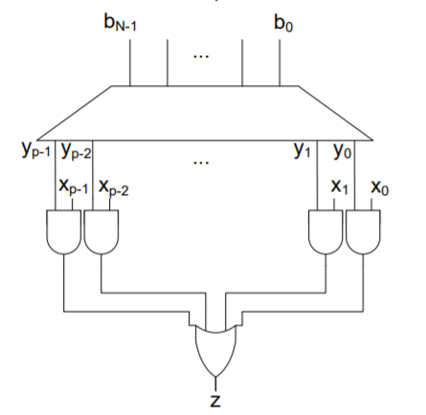

Semplifichiamo ora questa sintesi. Ricordiamo come è fatto un decoder: ha tante porte AND quante sono le uscite (2N, con N il numero di ingressi), e sono AND tra tutti gli ingressi, diretti o negati (nel nostro caso,   
**bN-1bN-2…b1b0**). “Espandendo” allora il decoder, ci sono due porte AND in cascata. Il modo per toglierle lo abbiamo già visto, ed è sfruttare il fatto che l’AND è commutativo e associativo, aggiungendo gli ingressi della AND in cascata agli ingressi della AND precedente che si incontra. Aggiungo quindi gli ingressi **xp-1xp-2…x1x0** alle porte AND (NB: **xp-1** solo alla prima, perché l’AND in cascata lo facevo solo con **xp-1; xp-2** solo alla seconda, perché… *guarda infatti pallini neri*):

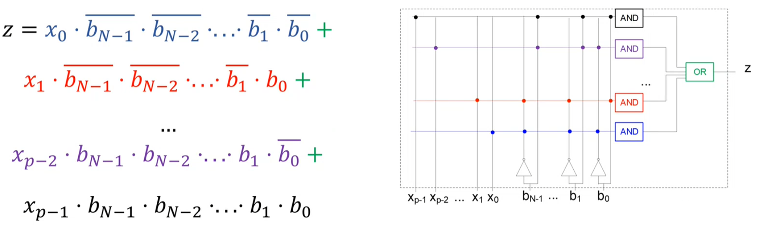

Il vantaggio ora è che si ha una rete a **due livelli di logica** (il cammino più lungo da ingressi ad uscita incontra due livelli di porte logiche; le NOT non si contano, sarà chiaro successivamente perché). Dal disegno si ricava facilmente l’espressione algebrica. Partendo dal fondo verso sinistra:

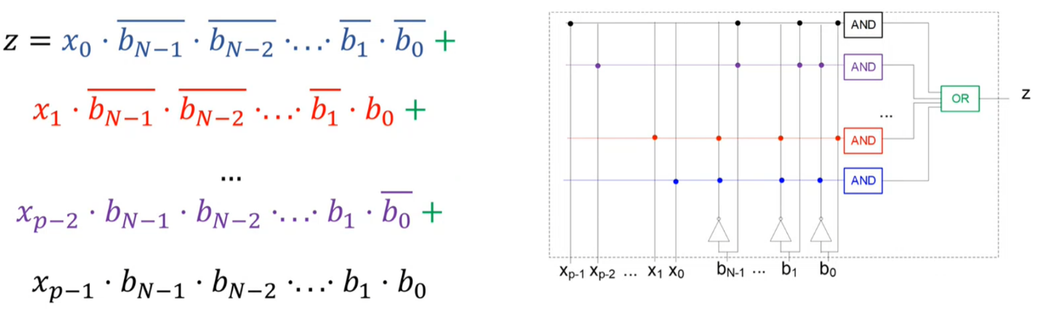

**Il multiplexer come rete combinatoria universale** *14/10/21*

È facile rendersi conto che un multiplexer con N variabili di comando è in grado di realizzare **qualunque rete combinatoria** **ad N ingressi ed un’uscita**. Infatti, basta connettere dei generatori di costante ai 2N ingressi del multiplexer in maniera opportuna. Prendiamo la tabella di verità della rete che voglio sintetizzare:

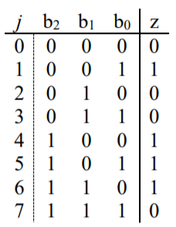

Mettiamo b2b1b0 come variabili di comando del multiplexer. Per ogni riga j-esima della tabella di verità   
(dove j indica il numero corrispondente alla codifica delle variabili di comando b2b1b0, quindi l’indice della variabile d’ingresso selezionata dalle variabili di comando), se l’uscita vale 1 attacco l’ingresso xj alla tensione di riferimento (quindi metto xj = 1); se l’uscita vale 0 attacco l’ingresso xj a tensione 0 (quindi metto xj = 0).

Si ottiene allora nel nostro caso:

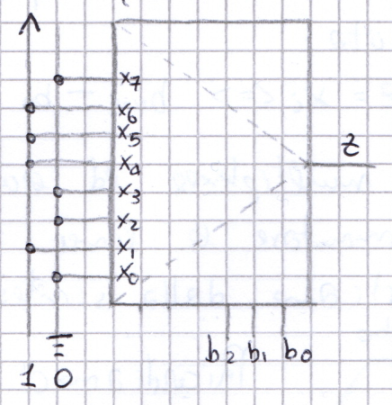

Tutto questo ha una conseguenza molto importante:

1. Un multiplexer si realizza con porte AND, OR, NOT, ed è una rete a due livelli di logica.
2. Un multiplexer realizza una qualunque rete combinatoria ad un’uscita.
3. Una rete combinatoria a più uscite può essere scomposta in reti ad un’uscita messe “in parallelo”.

Quindi:

**Ogni rete combinatoria può essere costruita combinando AND, OR, NOT in al massimo due livelli di logica**

Questo è importante, in quanto pone un limite superiore alla nostra progettazione.

È altresì possibile costruire qualsiasi rete con N ingressi e una uscita usando un multiplexer a **N-1** variabili di comando (prima abbiamo visto a N variabili di comando). Vediamo un esempio con N = 3 (ma vale per qualsiasi N):

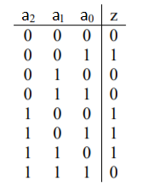

Facciamo così:

* Prendiamo gli N – 1 ingressi di ordine maggiore e li mettiamo come variabili di comando del nostro multiplexer (nel nostro caso, a2 e a1).

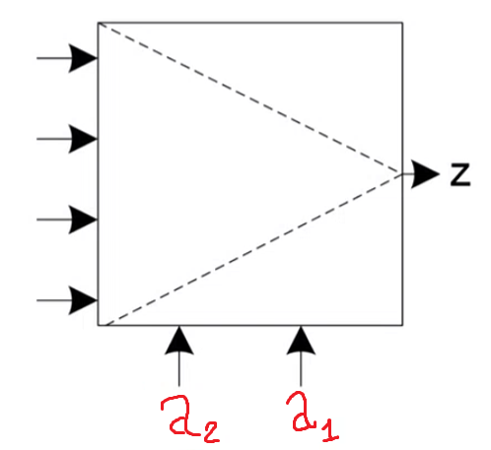

* Si ottengono così 4 coppie di stati di ingresso dove a2a1 valgono rispettivamente 00, 01, 10 e 11.   
  Per ogni coppia, la variabile di uscita può assumere una certa configurazione. Vedendole nell’ordine in cui compaiono nella tabella di verità:
  + 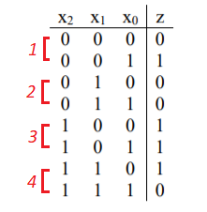**Prima coppia: 01**. In tal caso, poiché z assume gli stessi valori di a0, basta mettere come ingresso corrispondente x0 proprio a0 (*corrispondente* inteso l’ingresso i-esimo tale che le variabili di comando sono la codifica in base 2 di i, e dunque è l’ingresso che poi verrà messo in uscita. In questo caso, a2a1 sono la codifica di 0).
  + **Seconda coppia: 00**. In tal caso, basta mettere come ingresso corrispondente x1 (a2a1 sono la codifica di 1) la costante 0.
  + **Terza coppia: 11**. In tal caso, basta mettere come ingresso corrispondente x2 (a2a1 sono la codifica di 2) la costante 1.
  + **Quarta coppia: 10**. In tal caso, poiché z assume i valori negati di a0, basta mettere come ingresso corrispondente x3 (a2a1 sono la codifica di 3) proprio 0.

Questo esercizio è un’ulteriore conferma che ci sono tanti modi per sintetizzare una rete combinatoria. Nelle prossime ore vedremo come cercare di ridurre al minimo il costo della rete.

**Modello strutturale universale per reti combinatorie**

Vediamo un modo per sintetizzare una rete logica ad N ingressi e M uscite a partire da una tabella di verità.

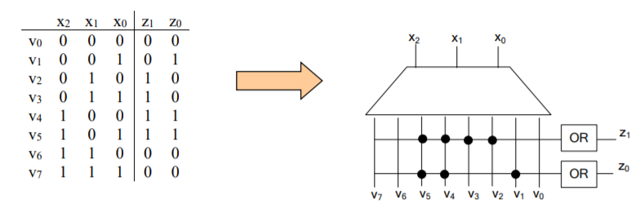

* Si prende un decoder a tanti ingressi quante sono le variabili d’ingresso della rete che voglio sintetizzare. Nel nostro caso, N = 3, quindi 3 ingressi, e dunque è un decoder 3 to 8.
* Prendiamo poi tante porte OR quante sono le uscite. Nel nostro caso, 2 uscite, quindi 2 porte OR*.*
* A questo punto, si va a guardare la prima uscita z1. Questa riconosce gli stati d’ingresso 010, 011, 100, 101. z1 dunque deve valere 1 quando x2x1x0 assumono una di queste configurazioni, e quando succede questo, una tra le uscite del decoder v2, v3, v4, v5 è a 1 (proprio perché gli ingressi codificano 2, 3, 4 o 5, e quindi l’uscita corrispondente va a 1, ricorda come funziona decoder). Allora basta fare un OR tra v2, v3, v4, v5, così che quando almeno una di questa è 1, e quindi significa che c’è uno degli stati d’ingresso affinché z1 debba valere 1, la OR darà come risultato 1, e il risultato sarà proprio z1.
* Guardo ora la seconda uscita z0. Questa riconosce gli stati d’ingresso 001, 100, 101. z0 dunque deve valere 1 quando x2x1x0 assumono una di queste configurazioni, e quando succede questo, una tra le uscite del decoder v1, v4, v5 è a 1 (proprio perché gli ingressi codificano 1, 4 o 5, e quindi l’uscita corrispondente va a 1). Basta allora fare un OR tra v1, v4, v5,così che quando almeno una di queste è 1, e quindi significa che c’è uno degli stati d’ingresso affinché z0 debba valere 1, la OR darà come risultato 1, e il risultato sarà proprio z0.

Le espressioni algebriche che descrivono le uscite sono queste:

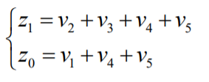

Vediamo ora se possiamo ulteriormente semplificare. Ricordiamo che un decoder è una batteria di AND, quindi espandiamolo:

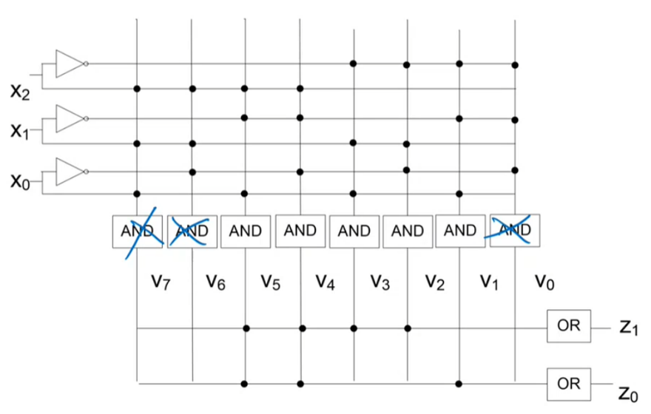

Si vede al volo che ci sono tre porte AND le cui uscite non sono utilizzate. Possiamo allora toglierle.

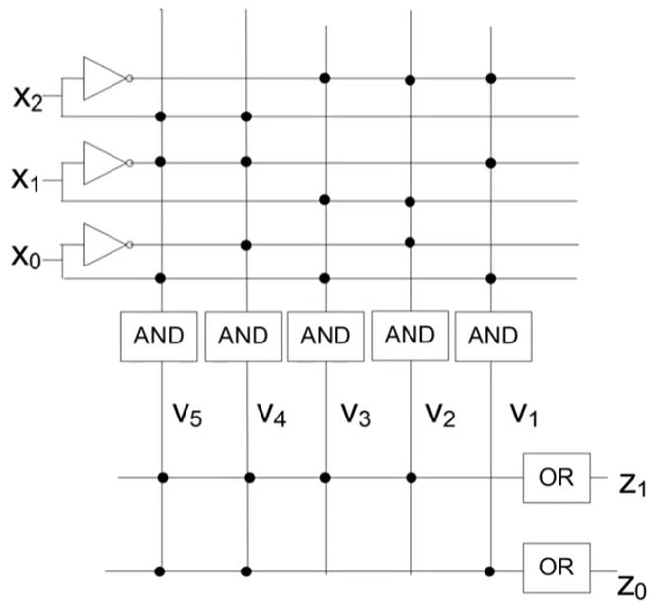

Per semplificare ulteriormente, usiamo l’algebra di Boole. Scriviamo a cosa sono uguali le uscite:

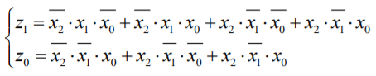

L’espressione algebrica appena prodotta si chiama **forma canonica SP.**

* “SP” perché è una Somma di Prodotti;
* “canonica” perché ogni prodotto contiene tutte le variabili d’ingresso, dirette o negate.
* Ogni termine della forma canonica SP prende il nome di mintermine (quindi *un mintermine è il prodotto di tutte le variabili d’ingresso, dirette o negate*).

La sintesi che le corrisponde (quella disegnata sopra) sarà dunque una **sintesi in forma canonica SP.**

Semplifichiamo ora le due espressioni usando le proprietà dell’algebra di Boole.

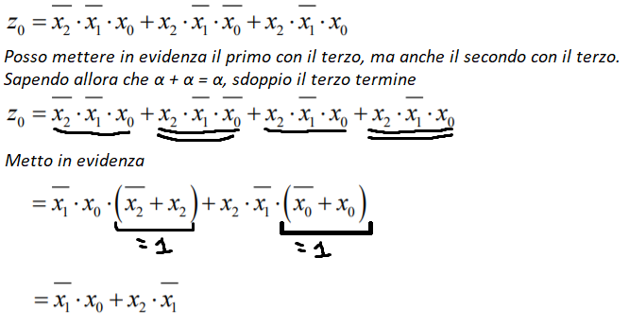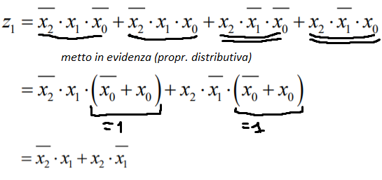

Possiamo allora scrivere la rete di prima come:

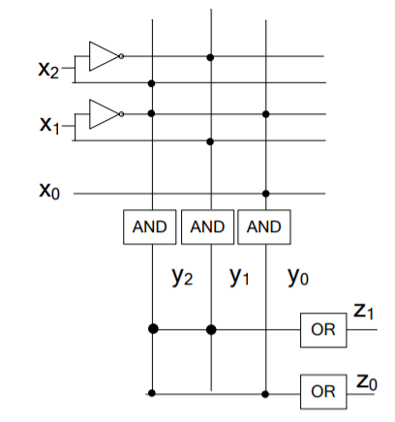

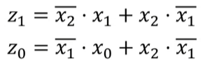

Questa è una rete in **forma SP, non canonica** (ogni prodotto non contiene tutte le variabili d’ingresso).

Ciò che abbiamo fatto ora è stato semplificare la rete di partenza in una a costo ridotto in modo “artigianale”. Vedremo successivamente che esistono dei modi più formali per semplificare reti logiche combinatorie.

*Esercizio.* Si consideri la rete disegnata in figura, con 2 ingressi (x, y), un’uscita (z), e 4 variabili di comando a, b, c, d. Tale rete implementa una legge f(x,y), diversa a seconda del valore delle variabili di comando.

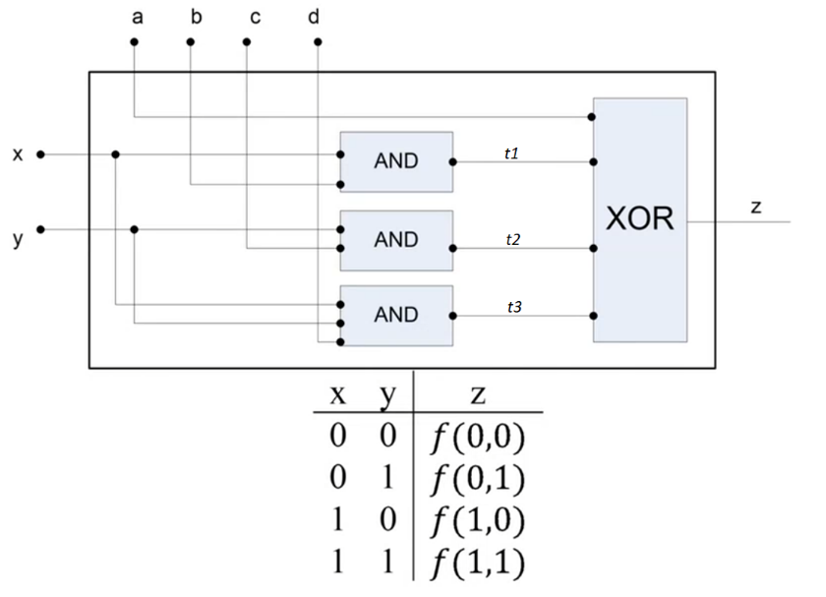

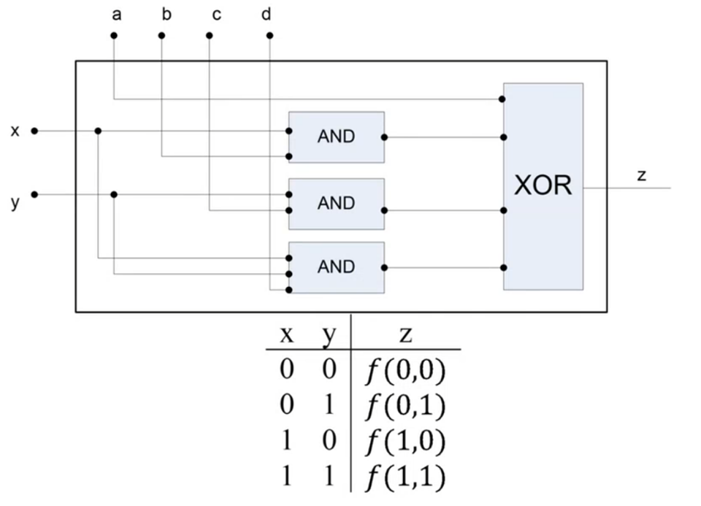

1. Scrivere l’espressione algebrica che lega z agli ingressi e alle variabili di comando;
2. Manipolando l’espressione trovata al punto precedente, calcolare a, b, c, d in modo da implementare una generica funzione f(x,y) nota (assumendo, cioè, di conoscere f(0,0), f(0,1), f(1,0), f(1,1);
3. Calcolare a, b, c, d per i casi particolari
4. f(x,y) = $\overline{x•y}$;
5. f(x,y) = $x•\overline{y}$

*Soluzione*

Innanzitutto, una **XOR (OR esclusivo) a più ingressi** la possiamo definire così: **vale 1 solo se il numero di bit ‘1’ è dispari** (es, a due ingressi, faceva 1 solo se era 10 o 01). Anche per lo XOR vale la proprietà commutativa e associativa (non vediamo).

**a-** Scriviamo l’espressione algebrica che lega z agli ingressi e alle variabili di comando. Partendo da destra andando verso sinistra, e indicando l’operazione di XOR con ⊕:

z = a ⊕ t1 ⊕ t2 ⊕ t3 = a ⊕ x•b ⊕ y•c ⊕ x•y•d questa è f(x,y)

*espando*

**b-** Noi conosciamo f(0,0), f(0,1), f(1,0), f(1,1). Cerchiamo allora di ricavarci a, b, c, d in funzione di questi valori.

f(0,0) = a ⊕ 0 ⊕ 0 ⊕ 0 = a

*a ⊕ 0 = a*

*(se a = 0, 0 ⊕ 0 = 0; se a = 1, 1 ⊕ 0 = 1)*

*sostituendo*

**a = f(0,0)**

f(0,1) = a ⊕ 0 ⊕ 1 • c ⊕ 0

*1* • *c = c (se c = 0, 1* • *0 = 0; se c = 1, 1* • *1 = 1)*

= a ⊕ c

*Sostituisco a = f(0,0)*

= f(0,0) ⊕ c

*Ora faccio ⊕ f(0,0) a entrambi i membri (e i 2 membri continuano ad essere uguali, perché se erano già uguali in partenza, facendo lo XOR con una stessa quantità continuo ad avere stessa uguaglianza).*

*In questo modo, mi isolo c.*

*E sfrutto proprietà associativa e commutativa di XOR, mettendo lo XOR a inizio secondo membro, così da sfruttare proprietà* α ⊕ α = 0

f(0,1) ⊕ f(0,0) = f(0,0) ⊕ f(0,0) ⊕ c

= 0 ⊕ c

= c

**c = f(0,1)** **⊕ f(0,0)**

f(1,0) = a ⊕ 1•b ⊕ 0 ⊕ 0 = a ⊕ b

*Sostituisco a = f(0,0)*

= f(0,0) ⊕ b

*Faccio ⊕ f(0,0) a entrambi i membri per isolarmi b:*

f(1,0) ⊕ f(0,0) = f(0,0) ⊕ f(0,0) ⊕ b

α ⊕ α = 0

= 0 ⊕ b

= b

**b = f(1,0)** **⊕ f(0,0)**

f(1,1) = a ⊕ 1•b ⊕ 1•c ⊕ 1•d

= a ⊕ b ⊕ c ⊕ d

= f(0,0) ⊕ f(1,0) ⊕ f(0,0) ⊕ f(0,1) ⊕ f(0,0) ⊕ d

*Sfruttando commutatività XOR, posso mettere vicini f(0,0)* ⊕ f(0,0) = 0

= f(0,0) ⊕ f(1,0) ⊕ 0 ⊕ f(0,1) ⊕ d

= f(0,0) ⊕ f(1,0) ⊕ f(0,1) ⊕ d

*Faccio ⊕ f(0,0) ⊕ f(1,0) ⊕ f(0,1) a entrambi i membri per isolarmi d:*

*Sfruttando commutatività XOR, posso mettere vicini f(0,0) e f(0,0), f(1,0) e f(1,0), f(0,1) e f(0,1), così lo XOR fa 0*

f(1,1) ⊕ f(0,0) ⊕ f(1,0) ⊕ f(0,1) = f(0,0) ⊕ f(1,0) ⊕ f(0,1) ⊕ f(0,0) ⊕ f(1,0) ⊕ f(0,1) ⊕ d

= 0 ⊕ 0 ⊕ 0 ⊕ d

= d

**d = f(1,1) ⊕ f(0,0) ⊕ f(1,0) ⊕ f(0,1)**

**c-**

f(x,y) = $\overline{x•y}$ a = f(0,0) = $\overline{0•0}$ = 1

b = f(1,0) ⊕ f(0,0) = $\overline{1•0}$ ⊕ $\overline{0•0}$ = 1 ⊕ 1 = 0

c = f(0,1) ⊕ f(0,0) = $\overline{0•1}$ ⊕ $\overline{0•0}$ = 1 ⊕ 1 = 0

d = f(1,1) ⊕ f(0,0) ⊕ f(1,0) ⊕ f(0,1) = $\overline{1•1}$ ⊕ $\overline{0•0}$ ⊕ $\overline{1•0}$ ⊕ $\overline{0•1}$ = 0 ⊕ 1 ⊕ 1 ⊕ 1 = 1

*Numero dei bit ‘1’ è dispari, oppure fai XOR “a due a due” (applichi proprietà associativa) e ti trovi ‘1’.*

f(x,y) = $x•\overline{y}$ ti ricavi a, b, c, d a stesso modo, mi pesa il culo farlo.

**SINTESI DI RETI IN FORMA SP A COSTO MINIMO**

Decidiamo cosa significa “costo” di una rete combinatoria. Esistono due criteri:

* Criterio di costo **a porte**: ogni porta conta per un’unità di costo;
* Criterio di costo **a diodi**: ogni ingresso conta per un’unità di costo.

*Es: AND a 5 ingressi: 1 porta, 5 diodi.*

Il metodo che vedremo per sintetizzare reti in forma SP a costo minimo funziona per reti a **una uscita.** Se ho reti a più di un’uscita, devo riapplicare questo metodo per ogni uscita. In particolare, questo metodo permette di produrre **reti in forma SP a 2 livelli di logica di costo minimo.**

Si parte prima di tutto da un risultato dovuto a Shannon: **l’espansione di Shannon**, che ci dice che **ogni legge combinatoria F si può scrivere come somma di prodotti degli ingressi (diretti o negati).** In particolare, dati N ingressi xN-1xN-2…x0 e un’uscita z, e data la legge z = f(xN-1xN-2…x0), l’espansione di Shannon è questa:

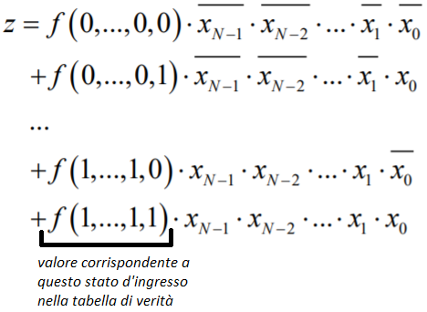

Quindi si moltiplica il valore di z corrispondente allo stato d’ingresso considerato per tutte le variabili, e si complementano le variabili che valgono 0 nello stato d’ingresso considerato (i valori di xN-1, xN-2, … x0 sono invece quelli dello stato d’ingresso *attualmente* considerato di cui voglio calcolare l’uscita z).

Questo si fa per tutti i possibili stati d’ingresso, e si fa poi la somma di tutti questi prodotti.

Noi partiamo dalla tabella di verità e creiamo la rete, quindi questi valori ci sono noti

Possiamo semplificare l’espansione di Shannon, osservando che:

* Se f(xN-1xN-2…x0) = 0,
  + dato che 0 • α = 0, allora tutta la riga vale 0;
  + dato che 0 + α = α, allora posso togliere la riga senza problemi.
* Se f(xN-1xN-2…x0) = 1,
  + dato che 1 • α = α, posso togliere il termine f(…) e lasciare il prodotto tra gli ingressi.

Quindi ad esempio, data la seguente tabella di verità, posso fare la seguente espansione di Shannon con conseguente semplificazione:

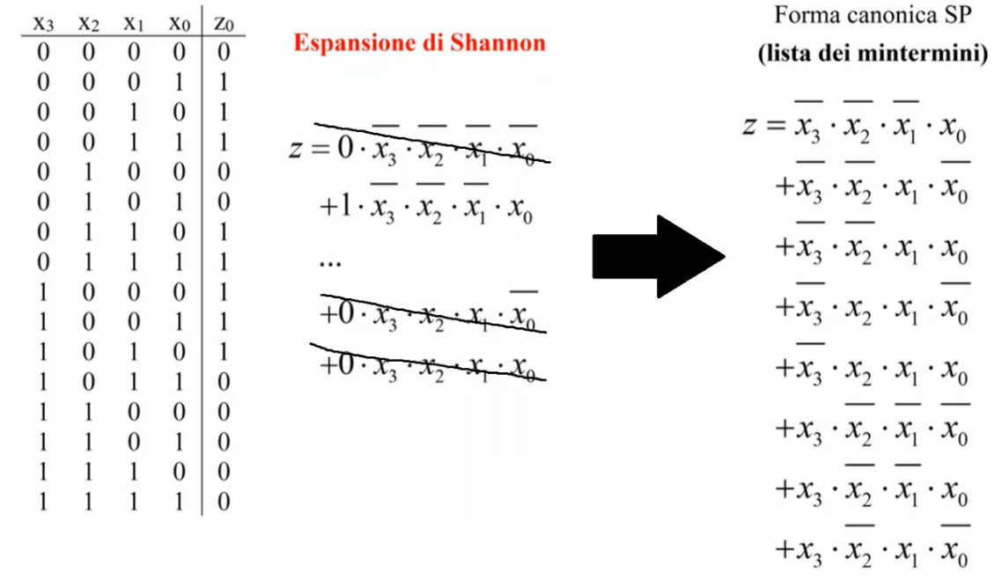

A seguito della semplificazione, si ottiene la forma canonica SP (infatti, è una somma di prodotti, dove ogni prodotto contiene tutte le variabili di ingresso, dirette o negate). Ricordiamo che ogni termine di questa somma è detto **mintermine** (si ottiene quindi una **lista di mintermini**), e ogni mintermine riconosce *uno e un solo* stato d’ingresso riconosciuto dalla rete (quindi, ogni mintermine vale 1 quando si ha *uno specifico* stato d’ingresso per cui z = 1. Es $\overline{x3}•\overline{x2}•\overline{x1}•x0$ riconosce lo stato d’ingresso riconosciuto dalla rete 0001, perché quando si ha questo stato d’ingresso, il mintermine fa $1•1•1•1$ = 1.)

Questa espressione può essere ulteriormente semplificata. Partendo dalla lista dei mintermini, applichiamo le due seguenti regole:

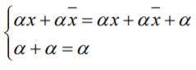

Infatti, $αx+ α\overline{x}= αx+ α\overline{x}+αx+α\overline{x}=$

= $αx+ α\overline{x}+ α\left(x+ \overline{x}\right)= αx+ α\overline{x}+ α$

* La prima legge consente di **fondere i termini**. Dati due termini che differiscono per una sola variabile, che è diretta in un caso e negata nell’altro, posso produrre un termine che contiene ciò che è a comune tra i due mintermini che fondono (NB: i termini fusi continuano ad esserci, guarda la proprietà: si produce solo un termine in più);
* La seconda legge ci ricorda di **non inserire duplicati.** Quando dalla fusione viene fuori un termine α che ho già, non lo scrivo due volte.

Iniziamo allora a scorrere la lista dei mintermini, che chiameremo lista k0, partendo dal primo termine verso i successivi, poi dal secondo termine verso i successivi (con i precedenti no, ho già confrontato prima)… fondendo i termini che differiscono per una sola variabile, diretta in un caso e negata nell’altro, e contrassegnando i due termini che hanno fatto la fusione (vedremo poi perché). I nuovi termini che si produrranno a seguito della fusione andranno a comporre un’altra lista, detta k1, stando attenti a non inserire duplicati nella lista.

A questo punto si scorre anche questa lista partendo dal primo verso i successivi, dal secondo verso i successivi… fondendo i termini che differiscono per una sola variabile, diretta in un caso e negata nell’altro, segnando i due termini che hanno fatto la fusione. I termini che produco finiranno in un’altra lista, detta k2, stando attenti a non inserire duplicati nella lista, e si continua così, finché alla fine non ho più termini da fondere nell’ultima lista ottenuta.

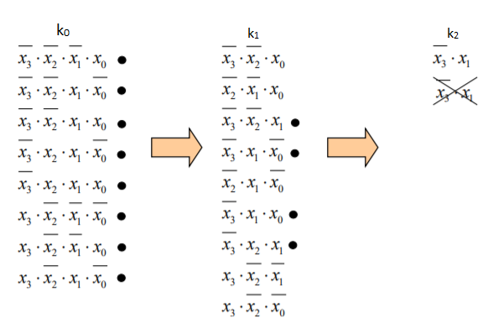

Parto dal primo elemento della lista k0: può fondere con il terzo. Contrassegno allora i due termini e metto il risultato della fusione nella lista k1. Può fondere anche con il settimo, quindi contrassegno il settimo (il primo già contrassegnato) e metto il risultato della fusione nella lista k1, stando attento a non aggiungere duplicati. Il primo non può più fondere con niente, quindi passo al secondo elemento della lista k0 e inizio a scorrere la lista alla ricerca di termini da fondere.

Finito di fare questo con ogni termine della lista k0, passo alla lista k1, e ripeto la stessa cosa (osserva che un termine della lista k2 è cancellato, essendo un duplicato)

Non abbiamo più termini da fondere nell’ultima lista ottenuta.

Noi siamo partiti da **z = k0**. Applicando $αx+ α\overline{x} = αx+ α\overline{x}$ $+ α$**,** questo significa che alla fine z sarà la somma di tutti i termini di queste liste, quindi **z = k0 + k1 + k2**.

La lista di questi termini prende il nome di **lista degli implicanti.** Ciascun termine di questa lista è detto **implicante**. Un implicante è il prodotto di *alcune* variabili di ingresso dirette o negate che riconosce *alcuni* stati di ingresso riconosciuti dalla rete (vale 1 quando si hanno *alcuni* stati d’ingresso per cui z = 1. Es. considerando il termine $\overline{x3}•x1$, vale 1 quando x3 = 0 e x1 = 1, e se vado a vedere tutti gli stati d’ingresso in cui x3 = 0 e x1 = 1, sono tutti stati d’ingresso riconosciuti dalla rete, cioè stati d’ingresso per cui z = 1). Un mintermine è un caso particolare di implicante (prodotto di *tutte* le variabili di ingresso, dirette o negate, che riconosce uno e un solo stato di ingresso riconosciuto dalla rete).

Possiamo ulteriormente semplificare la lista degli implicanti applicando questa legge:



Infatti, $αx+ α= α\left(x+1\right)= α$

Questo significa che, se $αx$ **(o $α\overline{x}$, stessa dimostrazione) è uno dei termini che ha prodotto qualcosa per fusione, posso toglierlo** (ecco quindi perché abbiamo contrassegnato tutti i termini che hanno prodotto qualcosa per fusione).

Rimuovendo allora tali termini, si ottiene la **lista degli implicanti principali.**



Riepilogando allora tutti i passaggi:

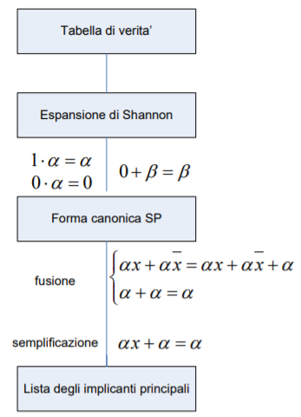

La lista degli implicanti principali sicuramente **costa meno** rispetto della forma canonica SP: ha meno termini (quindi meno porte AND, e meno ingressi nella porta OR) e ciascuno con meno ingressi (quindi meno ingressi nelle singole porte AND).

Tuttavia, non è detto **che sia la sintesi a costo minimo.** Infatti, potrebbe ancora essere ridondante (vedi pag. dopo per definizione).

Vediamo un po’ di definizioni.

Si chiama **lista di copertura** una lista di implicanti la cui somma è una forma SP per la funzione f. Ad esempio:

* lista dei mintermini;
* lista degli implicanti;
* lista degli implicanti principali.

Per semplicità, diremo che una lista di implicanti è una lista di copertura se “copre” tutti gli stati d’ingresso, cioè se la somma vale 1 per tutti e soli gli stati d’ingresso riconosciuti dalla rete. Nel caso della lista dei mintermini, ogni termine “copre” uno e un solo stato d’ingresso (visto prima); nel caso invece delle liste degli implicanti e delle liste degli implicanti principali, ogni termine può coprire più stati d’ingresso.

Questo significa che, se tolgo un mintermine dalla lista dei mintermini, avrò uno stato d’ingresso non coperto (quindi la lista smette di essere una lista di copertura, la lista non copre più tutti gli stati d’ingresso); se tolgo un termine dalla lista degli implicanti o dalla lista degli implicanti principali, può darsi che ci possano essere altri termini che coprano gli stessi stati d’ingresso coperti dal termine appena tolto, e quindi continuerò ad avere tutti gli stati d’ingresso coperti.

Si dice allora che la lista dei mintermini è una **lista** **non ridondante**, perché se tolgo un termine dalla lista, smette di essere una lista di copertura; la lista degli implicanti e degli implicanti principali possono essere invece **liste** **ridondanti**, cioè se tolgo un termine dalla lista, continua ad essere una lista di copertura.

La lista degli implicanti principali trovata prima è un esempio di lista ridondante. Vedremo in seguito come generare una lista di copertura non ridondante.

**MAPPE DI KARNAUGH** *15/10/21*

Le mappe di Karnaugh sono un modo alternativo per scrivere una tabella di verità, e si vedrà essere anche un modo più semplice per semplificare un’espressione SP.

Una mappa di Karnaugh per una rete a N ingressi è una matrice a 2N celle. Ogni cella è individuata da **uno stato d’ingresso**, che ne costituisce le **coordinate,** e all’interno di ogni cella c’è il valore dell’uscita corrispondente a tale stato d’ingresso (a tali coordinate).

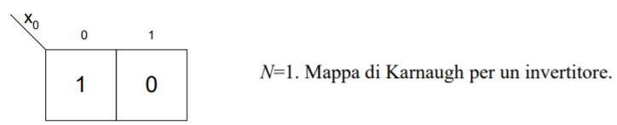

N = 1 (mappa di Karnaugh di ordine 1)

Nel caso di N > 1, si scrivono le variabili di indice maggiore in riga; quelle di indice minore in colonna (convenzione).

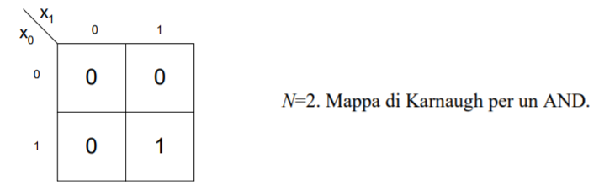

N = 2 (mappa di Karnaugh di ordine 2)

Nel caso di N > 2, si mettono 2 variabili su uno stesso asse, mettendo prima quella di indice maggiore e poi quella di indice minore (quindi le coordinate saranno prima il valore della variabile di indice maggiore poi il valore della variabile di indice minore).

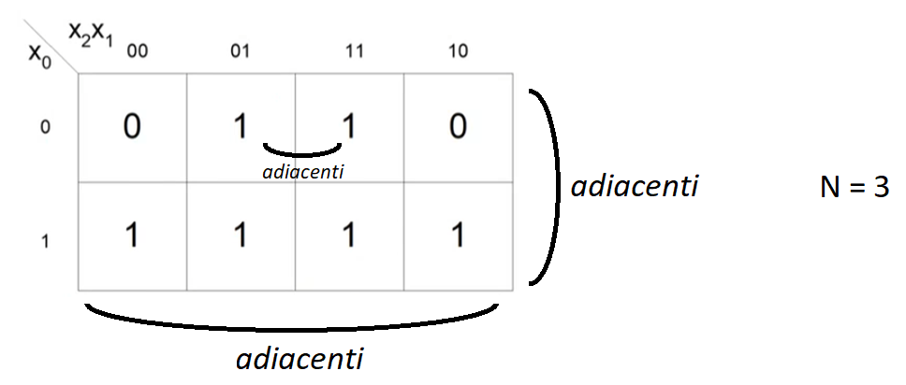

N = 3

(mappa di Karnaugh di ordine 3)

Inoltre, si mettono le coordinate in questo modo, in modo che celle contigue sulla mappa abbiano coordinate adiacenti (cioè che differiscano di un solo bit). Si può osservare che, mettendole in questo modo, anche gli estremi della mappa hanno coordinate adiacenti (effetto Pac-Man), infatti l’estremo destro è adiacente con l’estremo sinistro (es. 100 e 000), ma anche l’estremo di sopra è adiacente con l’estremo di sotto (es. 100 e 101)

Tutto questo servirà per rendere più semplice la semplificazione delle forme SP.

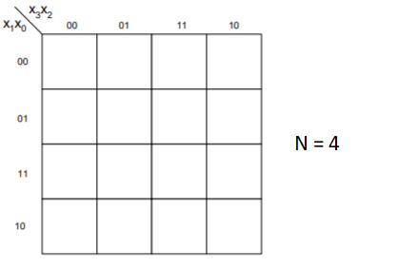

N = 4 (mappa di Karnaugh di ordine 4)

Nel caso di N > 4, la situazione si complica, poiché per mantenere la proprietà che celle contigue sulla mappa abbiano coordinate adiacenti serve che su ogni asse ci possano essere massimo 2 variabili (provare per credere). La soluzione sarebbe allora usare un terzo asse, l’asse z, e quindi usare due tabelle di ordine 4, una per x4 = 0 e l’altra per x4 = 1, e immaginarle sovrapposte:

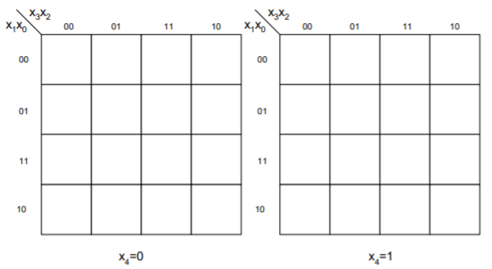

N = 5

(mappa di Karnaugh di ordine 5)

Ma lavorare in una situazione del genere però è difficile, dunque le mappe di Karnaugh convengono solo se il numero di variabili d’ingresso è N ≤ 4.

Diamo ora un po’ di definizioni:

* **Sottocubo di ordine 1**: una casella che contiene un 1, corrispondente quindi ad uno stato di ingresso riconosciuto dalla rete.
* **Coordinate di un sottocubo di ordine 1**: stato d’ingresso corrispondente alla casella (sottocubo).
* **Adiacenza tra sottocubi di ordine 1**: due sottocubi di ordine 1 si dicono adiacenti se differiscono tra loro per una sola coordinata (per il valore di una variabile).

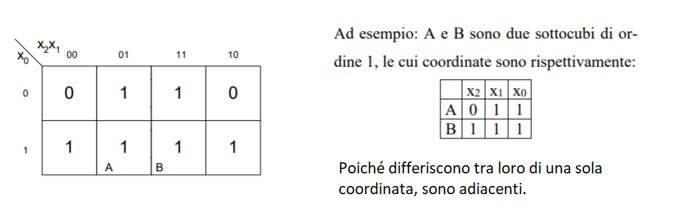

Possiamo avere anche sottocubi più grandi, composti da sottocubi di ordine più piccolo:

* **Sottocubo di ordine 2**: costituito da due sottocubi adiacenti di ordine 1;
* **Coordinate di un sottocubo di ordine 2**: quali caselle occupa il sottocubo (se una coordinata varia, la indico con ‘-‘, cioè “non specificato”;
* **Adiacenza tra sottocubi di ordine 2**: due sottocubi di ordine 1 si dicono adiacenti se differiscono tra loro per una sola coordinata.

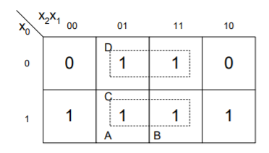

C e D sono due sottocubi di ordine 2 di coordinate:

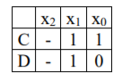

X2 non specificato in entrambi i sottocubi, perché varia

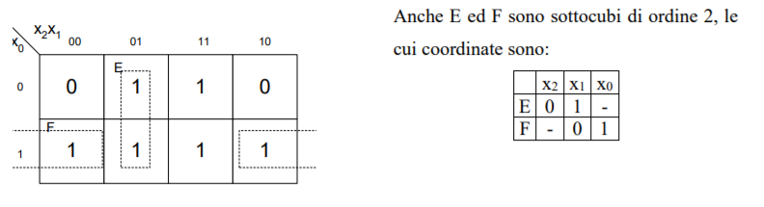

E possiamo iterare il ragionamento per costruire ad esempio sottocubi di ordine 4, 8…

Ad esempio, i sottocubi C ed F, entrambi di ordine 2, sono adiacenti. Quindi fondono a generare un sottocubo di ordine 4, che chiamiamo H. Anche C e D fondono per generare un sottocubo di ordine 4, il sottocubo G.

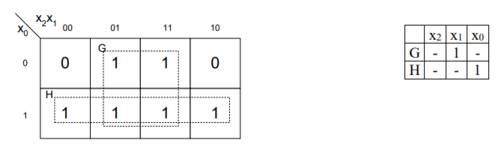

Vediamo ora altre definizioni:

* **Sottocubo principale**: un sottocubo tale per cui non esiste nessun sottocubo più grande che lo copre completamente. Nel nostro caso, G e H.
* **Lista di copertura**: insieme (qualunque) di sottocubi che coprono tutti i sottocubi di ordine 1 (cioè che includono tutte le caselle della mappa che contengono un 1). Nel nostro caso, {G, H} sono una lista di copertura (ma anche ad esempio {C, D, F}).
* **Lista di copertura non ridondante**: una lista di copertura tale che se tolgo un sottocubo non è più una lista di copertura. Nel nostro caso, {G, H} sono una lista di copertura non ridondante (anche   
  {C, D, F}).

Non diamo la dimostrazione a quello che segue, ma c’è **corrispondenza biunivoca tra sottocubi principali e implicanti principali** (ad ogni sottocubo principale corrisponde uno e un solo implicante principale, e viceversa). In particolare, **per trovare l’implicante principale corrispondente al sottocubo principale**, basta:

* Guardare le coordinate del sottocubo principale;
* Fare i prodotti tra le variabili, mettendo una variabile diretta o negata a seconda che quella coordinata sia 1 o 0. Se una coordinata è non specificata, non si mette tale variabile.

*(ricorda, coordinata == valore variabile)*

Una volta trovati tutti gli implicanti principali corrispondenti ai sottocubi principali (e dunque la lista degli implicanti principali) basta sommarli e ottenere una legge per z (ricorda: lista di implicanti principali è una lista di copertura, dunque la somma è una legge in forma SP).

Nel nostro caso, l’implicante principale corrispondente a G è x1 (x1 = 1); l’implicante principale corrispondente a H è x0 (x0 = 1). A questo punto, per ottenere una legge per z, basta sommare i due implicanti principali, quindi z = x0 + x1.

Resta da vedere come trovare sottocubi principali, e per questo si segue un algoritmo.

**Algoritmo di ricerca dei sottocubi principali mediante mappe di Karnaugh**

Parto dai sottocubi di ordine più grande che trovo sulla mappa, quindi p = grandezza_massima_sottocubo.

1. Considero i sottocubi di ordine p non interamente contenuti in sottocubi di ordine più grande, li segno tutti (e quindi, per definizione, sono sottocubi principali) e mi segno le coordinate.
2. L’insieme che ho trovato basta a coprire tutta la mappa?
   1. **Sì ->** ho trovato tutti i sottocubi principali;
   2. **No ->** riparto dal punto 1 con p = p/2 (quindi passo a sottocubi di ordine inferiore)

L’algoritmo terminerà di sicuro (nel caso peggiore, riempirò il resto della mappa con sottocubi di ordine 1). In questo modo, riempirò la mappa via via con sottocubi principali finché non l’avrò coperta tutta, e così qualsiasi altro sottocubo considero, sarà contenuto in altri principali (e dunque non ci sono più sottocubi principali).

*Esercizio1: considera la seguente mappa di Karnaugh e trova gli implicanti principali*

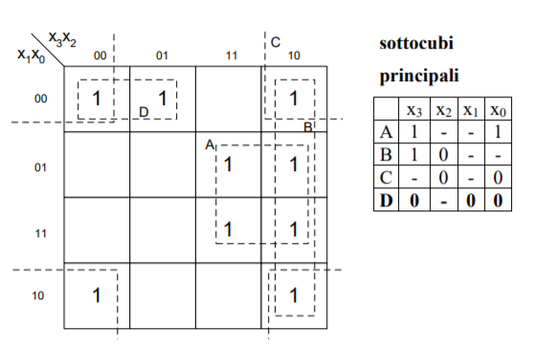

Prima di trovare gli implicanti principali, bisogna trovare i sottocubi principali. Applichiamo l’algoritmo allora: partiamo dai sottocubi di ordine più grande che troviamo sulla mappa, quindi p = 4. Segniamo allora tutti i sottocubi di ordine 4 che non sono interamente contenuti in altri di ordine più grande (essendo i primi che segniamo, non c’è questo problema). Questi sono A, B, e C (ricorda, estremi della mappa hanno coordinate adiacenti. Per aiutarci, usando la definizione, possiamo vederlo come 2 sottocubi di ordine 2 adiacenti: uno all’estremo inferiore (che è formato a sua volta da 2 sottocubi di ordine 1 adiacenti, si trovano agli estremi), l’altro all’estremo superiore (stessa cosa)). Di questi sottocubi segniamo le coordinate in una tabella. La mappa è piena? No, dunque passiamo a segnare tutti i sottocubi di ordine 2 che non sono interamente contenuti in altri sottocubi di ordine maggiore. Questo è solo il sottocubo D, altri sarebbero interamente contenuti in sottocubi di ordine maggiore. Segniamo le sue coordinate. La mappa è piena? Sì, quindi abbiamo trovato tutti i sottocubi principali.

Per passare ora da sottocubi principali a implicanti principali, bisogna guardare le coordinate e per ogni sottocubo bisogna fare il prodotto fra le variabili, mettendo una variabile diretta o negata a seconda che nella coordinata ci sia 1 o 0. Una volta ottenuti tutti gli implicati principali corrispondenti, si è ottenuta la lista degli implicanti principali, e basta sommarli per ottenere la legge f (z = …):

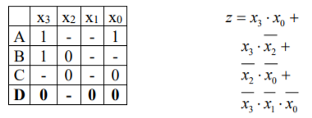

A: le coordinate x3 e x0 valgono 1, quindi metto $x3•x0$

B: la coordinata x3 vale 1, quella x2 vale 0, quindi metto $x3•\overline{x2};$

C: le coordinate x2 e x0 valgono 0, quindi metto $\overline{x2}•\overline{x0}$

D: le coordinate x3, x1, x0 valgono 0, quindi metto $\overline{x3}•\overline{x1} •\overline{x0}$

*Esercizio2: Data la seguente tabella di verità, trova la lista di implicanti principali.*

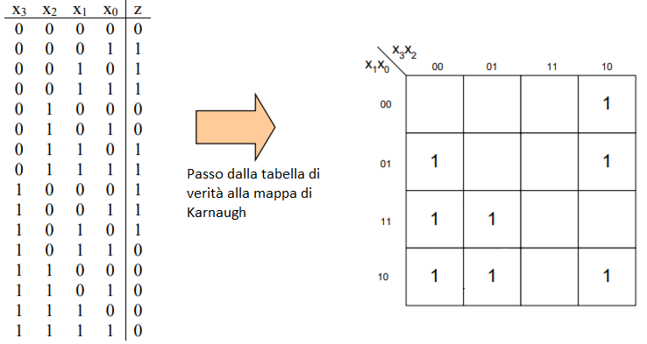

Troviamo ora i sottocubi principali. I sottocubi di ordine più grande sono quelli di ordine 4, quindi segniamo tutti i sottocubi di ordine p=4 non interamente contenuti in altri sottocubi di ordine maggiore (essendo i primi, non c’è questo problema). Ce n’è solo uno, A, e mi segno le coordinate. Ho riempito tutta la mappa? No, quindi passo a segnare tutti i sottocubi di ordine inferiore (p=2) non interamente contenuti in sottocubi di ordine maggiore. Questi sono B, C, D, E, F, di cui mi segno le coordinate. Ho riempito tutta la mappa? Sì, dunque ho trovato tutti i sottocubi principali.

**Attenzione:** un errore tipico è quello di terminare il punto 1 dell’algoritmo non appena si riempie tutta la mappa. Ma il punto 1 va eseguito tutto: vanno segnati **tutti** i sottocubi di ordine p che non sono interamente contenuti in sottocubi di ordine maggiore (cioè non ci deve essere un sottocubo di ordine più grande che contiene interamente il sottocubo di ordine p individuato), anche quando la mappa si è riempita. Il controllo per vedere se la mappa è riempita si fa poi terminato il punto 1.

A questo punto la lista di implicanti principali la compilo andando a guardare le coordinate, e sommando gli implicanti principali ottengo la legge f:

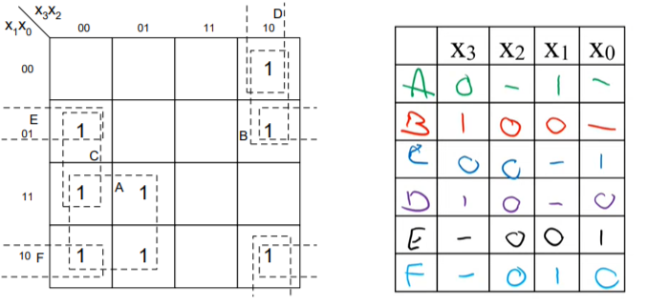



Anche in questo caso, però la lista di implicanti principali che si ottiene può essere ridondante (se tolgo un termine, rimane comunque una lista di copertura, vedi def. data prima).

Per ottenere allora una sintesi di costo minimo, una volta trovati i sottocubi principali, si esegue un altro algoritmo:

**Algoritmo per trovare liste di copertura non ridondanti mediante mappe di Karnaugh**

Vediamo questo esempio. Abbiamo già trovato tutti i sottocubi principali:

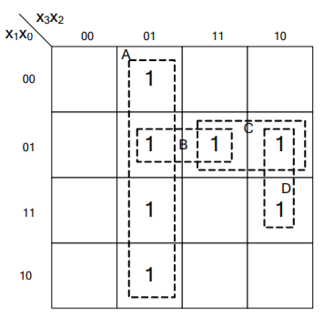

I sottocubi principali più importanti sono i **sottocubi essenziali.** Questisono gli unici a coprire un dato sottocubo di ordine 1, dunque per trovarli, basta vedere se ci sono ‘1’ coperti da un solo sottocubo. Questi sottocubi non possono essere tolti, se vogliamo coprire tutti gli stati riconosciuti dalla rete, e sono il cuore della mappa.

Il primo passo è dunque segnare (anche graficamente) tutti i sottocubi essenziali: nel nostro caso, A, D.

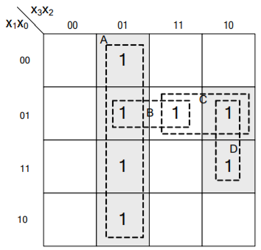

Ci sono poi i sottocubi **assolutamente eliminabili.** Questi sono sottocubi completamente coperti dai sottocubi essenziali, e dunque sono sicuramente eliminabili perché il loro lavoro è già svolto dai sottocubi essenziali (ecco perché abbiamo segnato anche graficamente i sottocubi principali, così da trovare subito anche gli assolutamente eliminabili).

Il secondo passo è dunque eliminare tutti i sottocubi assolutamente eliminabili: nel nostro caso, non ce ne sono.

Ci sono infine i sottocubi **semplicemente eliminabili**. Sono i sottocubi che rimangono dopo aver segnato i sottocubi essenziali ed aver eliminato quelli assolutamente eliminabili.

Il terzo passo è dunque individuare i sottocubi semplicemente eliminabili: nel nostro caso, B e C.

A questo punto, per ottenere una lista di copertura con costo minimo (quindi per coprire tutti gli ‘1’ con costo minimo) si segue questa strada: considero un qualsiasi sottocubo semplicemente eliminabile e formulo due ipotesi alternative:

* lo considero come se fosse **essenziale** (è chiaro che non lo è, in realtà), e quindi lo aggiungo alla lista di copertura. In conseguenza di questo, qualche altro sottocubo diventa assolutamente eliminabile;
* lo considero come se fosse **assolutamente eliminabile** (è chiaro che non lo è, in realtà), e quindi lo elimino. Come conseguenza di questo, qualche altro sottocubo diventa essenziale.

E questo continuo a farlo fino a quando avrò esaurito i sottocubi semplicemente eliminabili, facendo ad ogni passo nuove ipotesi. Partendo quindi dal cuore della mappa (dai sottocubi essenziali), posso creare un **albero di decisioni binario,** alle foglie del quale ci saranno tutte le possibili **liste di copertura non ridondanti**. Tra tutte queste, sceglierò quella di costo minimo.

Nel nostro caso, consideriamo il sottocubo B:

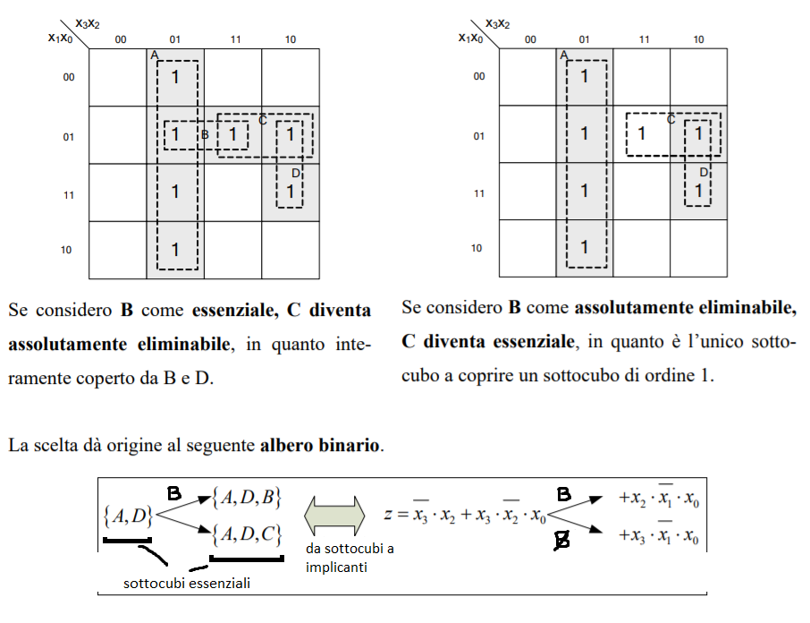

In questo caso, entrambe le liste hanno stesso costo (sia in porte, 3 AND e 1 OR) che in ingressi (2 + 3 + 3 + 3 = 11), quindi posso scegliere arbitrariamente una delle due.

*Esercizio: classificare i sottocubi principali (certe volte verrà detto direttamente “implicanti principali”, tanto tra sottocubi principali e implicanti principali c’è corrispondenza biunivoca) e trovare tutte le liste di copertura non ridondanti.*

Trovati i sottocubi principali con il primo algoritmo, classifichiamoli:

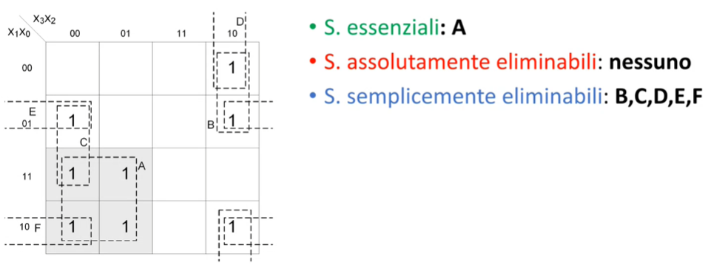

A questo punto, per trovare tutte le liste di copertura non ridondanti (e tra queste, quella a costo minimo), partiamo da un sottocubo semplicemente eliminabile scelto a caso e facciamo le due ipotesi. Partiamo ad esempio da E:

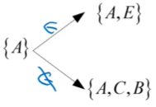

Se considero E essenziale, allora C diventa assolutamente eliminabile.

Se considero E assolutamente eliminabile, C e B diventano essenziali.

Ho ancora sottocubi eliminabili in entrambi i casi, quindi continuo con le ipotesi. Per esempio, per il nodo di sopra posso fare ipotesi sul sottocubo D, e anche per il nodo di sotto posso fare ipotesi sul sottocubo D.

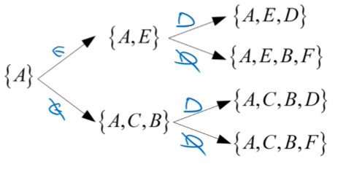

Nodo {A,E}

Se considero D essenziale, B e F diventano assolutamente eliminabili.

Se considero D assolutamente eliminabile, B e F diventano essenziali.

Nodo {A,C,B}

Se considero D essenziale, F è assolutamente eliminabile.

Se considero D assolutamente eliminabile, F diventa essenziale.

A questo punto ho come foglie delle liste di copertura non ridondanti (i sottocubi coprono tutta la mappa), quindi termino l’algoritmo. Per scegliere quella di costo minimo, bisogna passare da sottocubi principali ad implicanti principali, scrivere la legge come somma degli implicanti principali, e vedere quella che permette la sintesi a costo minimo secondo il criterio scelto (porte o diodi). Nel nostro caso, si vede *a occhio* che la lista di copertura a costo minimo è {A,E,D}, sia in criterio di porte che in criterio di diodi. La legge corrispondente è allora:

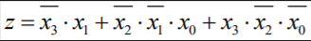

*Ad occhio:*

* ogni sottocubo equivale ad un implicante, dunque ad una porta AND, con tanti ingressi quante sono le coordinate che si moltiplicano (ricorda, implicante è prodotto di coordinate). Inoltre, più grandi sono i sottocubi, più sono le coordinate indicate con ‘-‘, e quindi avremo meno variabili a moltiplicare (e quindi meno ingressi alla porta AND). *Non dimostriamo, ma si vede che:*
  + *con i sottocubi di ordine 1 si moltiplicano tutte le variabili;*
  + *con quelli di ordine 2 una in meno;*
  + *con quelli di ordine 4 due in meno;*
  + *con ordini maggiori non è detto nulla.*
* Questi implicanti poi si sommano, quindi equivale ad una porta OR a tanti ingressi quanti sono gli implicanti.
* Allora ad occhio è {A, E, D} la lista di copertura a costo minimo, poiché B, C, D, E, F sono sottocubi dello stesso ordine, quindi avranno lo stesso costo, e quindi poiché compaiono in tutte le liste, conviene prendere la lista con meno sottocubi (quindi con costo minore).

Vediamo ora il caso in cui la tabella di verità contiene dei **“non specificato” ‘-‘:**

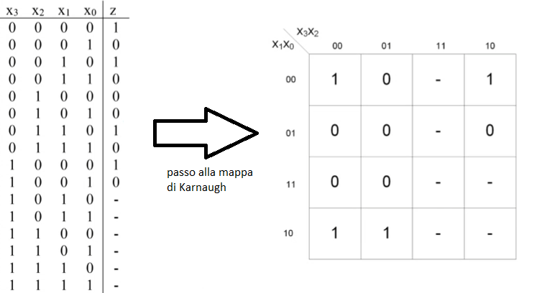

In questo caso, si fa così:

* Per **trovare i sottocubi principali** (*primo algoritmo*), considero i “non specificato” come **‘1’** (così da avere sottocubi principali più grandi, servirà poi per avere meno coordinate a moltiplicare e quindi un AND con meno porte, quindi un costo minore);
* Per **trovare i sottocubi essenziali e le liste di copertura non ridondanti** (*secondo algoritmo*), considero i “non specificato” come ‘0’. Se ho dunque un sottocubo che copre solo ‘-‘, oppure se ha 1 e ‘-‘, ma gli ‘1’ sono già coperti da altri sottocubi essenziali, posso considerarlo come assolutamente eliminabile e levarlo (tutto questo perché a me interessano solo gli stati effettivamente corrispondenti ad un 1).

Troviamo allora i sottocubi principali, considerando i ‘-‘ come 1:

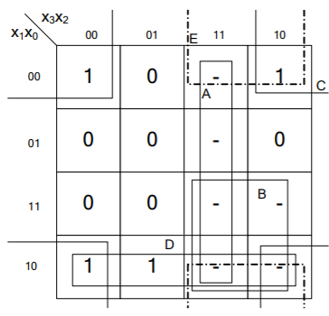

Ce la faccio con 5 sottocubi di ordine 4, proprio grazie al fatto di aver considerato i non specificati come 1.

Troviamo ora le liste di copertura non ridondanti, considerando i ‘-‘ come 0:

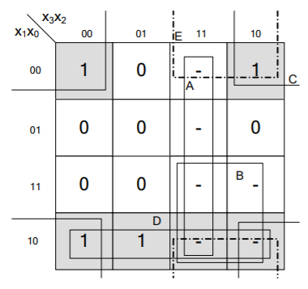

Considerando i ‘-‘ come 0**, solo C e D sono essenziali** (coprono 1 non coperti da altri sottocubi); A, B ed E sono invece assolutamente eliminabili (A, B coprono solo ‘-‘; E copre ‘-‘ e ‘1’ coperti dai sottocubi essenziali).

L’unica lista di copertura non ridondante è dunque {C,D}. Una volta trovate le coordinate di questi sottocubi ed essere passati da sottocubi principali ad implicanti principali, si ottiene questa legge di costo minimo:

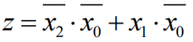

**SINTESI IN FORMA PS**

Esiste sempre la possibilità di sintetizzare una rete in forma **PS**, cioè come **prodotto di somme**:

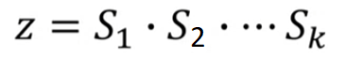

Prodotto di somme, dove

Si = (xi + xj + …) dirette o negate

Per trovare la forma PS di costo minimo esiste una teoria simile a quella vista per le forme SP che si basa su espansione di Shannon, forma canonica PS…

Tuttavia, noi vedremo un modo più semplice:

1. **Data $F$, ricavo $\overline{F}$,** cioè riscrivo la tabella di verità con le uscite a 1 al posto di 0 e viceversa;
2. Realizzo una **sintesi SP** della legge $\overline{ F}$ (parto dai sottocubi…)
3. Ottengo una **sintesi di F inserendo un invertitore** in uscita alla rete SP che sintetizza $\overline{ F}$**;**
4. Applico i **Teoremi di De Morgan due volte**;

Vediamo un esempio. Data F, ricaviamoci $\overline{ F}$ e facciamo la sintesi SP di $\overline{F}$. Immaginiamo che sia questa:

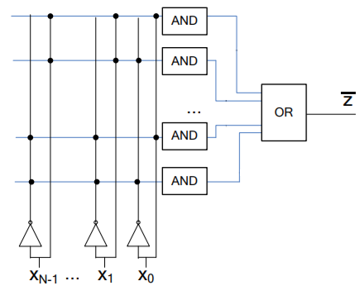

SP, infatti è somma (OR) di prodotti (AND).

L’uscita è $\overline{z},$ poiché è la sintesi di $\overline{F}$.

Adesso otteniamo una sintesi di F inserendo un invertitore in uscita:

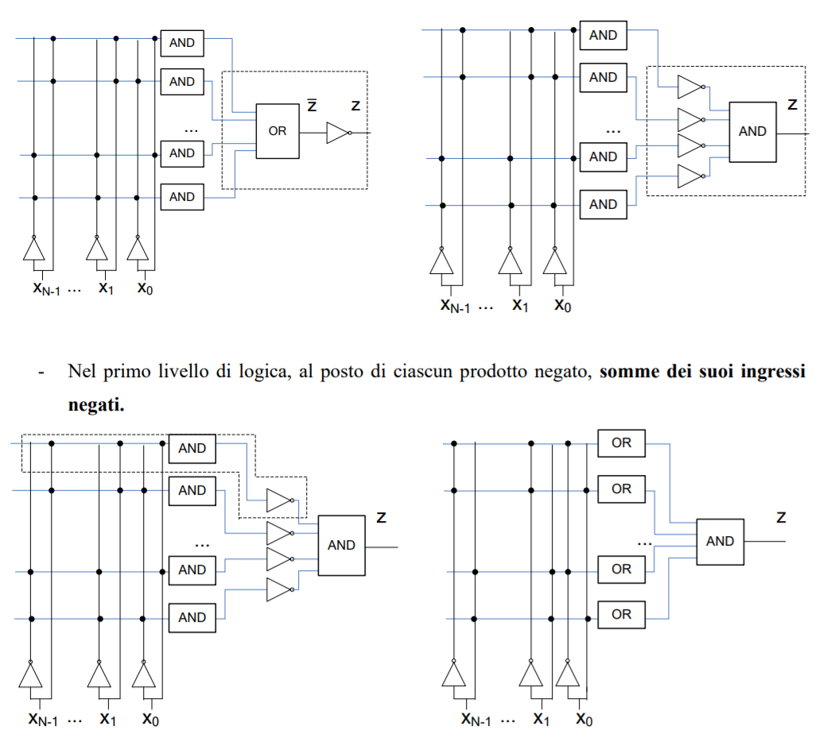

Adesso applichiamo De Morgan. Partiamo dalle uscite andando verso destra: nel rettangolino tratteggiato abbiamo una somma negata (OR con invertitore dopo). Per De Morgan, possiamo distribuire la negazione sui singoli ingressi, cambiando però l’operazione, quindi diventa un prodotto tra ingressi negati (e quindi un AND dove ogni ingresso viene prima negato):

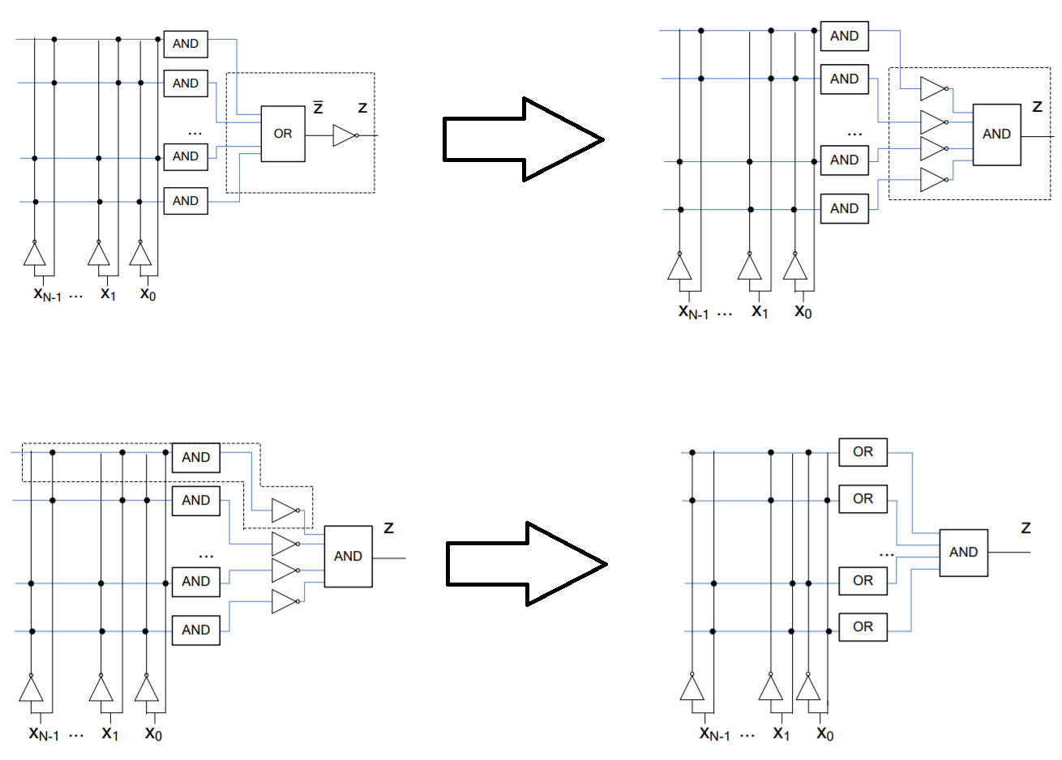

Adesso concentriamoci su questo rettangolino:



Abbiamo un prodotto negato (AND con invertitore dopo). Per De Morgan, possiamo distribuire la negazione sui singoli ingressi, cambiando però l’operazione, quindi diventa una somma tra ingressi negati (e quindi un OR dove ogni ingresso viene prima negato. Basta allora invertire i pallini neri, cioè se un AND ad esempio era attaccato ad una certa variabile xi diretta e ad una xj negata, ora sarà attaccato ad xi negata e xj diretta). Questo possiamo farlo per ogni AND con invertitore dopo:



E adesso si ha una sintesi PS di F (l’uscita infatti è z, ma come prodotto di somme).

Ovviamente i passaggi che sono stati fatti si possono dimostrare algebricamente:

1. Data F, ricavo $\overline{F}$
2. Scrivo $\overline{F}$ in forma SP: $\overline{z}=P_{1}+P_{2}+⋯+P_{k}$, dove Pi sono i prodotti delle variabili (gli AND);
3. Ottengo F negando $\overline{F}$: $z=\overline{\overline{z}}=\overline{P_{1}+P_{2}+⋯+P_{k}}$;
4. Applico De Morgan, due volte:
   1. Prima ottenendo $z=\overline{P_{1}+P_{2}+⋯+P_{k}}= \overline{P_{1}}⋅\overline{P_{2}}⋅…⋅ \overline{P_{k}}$;
   2. Poi su ogni singolo prodotto, ottenendo $\overline{P_{i}}= \overline{Πx_{J}}=∑\overline{x_{J}}$

Notare che con questo procedimento, **se $\overline{F}$ è in forma canonica SP, allora F è in forma canonica PS**. Questo è dovuto al fatto che, osservando le figure, passando da SP a PS, si ha complessivamente che ogni porta AND è stata sostituita con una porta OR, e la porta OR con una porta AND. È vero che gli ingressi che prima arrivavano diretti ora sono negati e viceversa, ma comunque sono gli stessi ingressi, e dunque se prima alle AND arrivavano tutti gli ingressi, diretti o negati (forma canonica SP), allora alle porte OR continueranno ad arrivare tutti gli ingressi, diretti o negati (forma canonica PS).

Per lo stesso motivo, **se la sintesi SP di $\overline{F}$ costa C, allora la sintesi PS di F costa C**, poiché abbiamo semplicemente scambiato le AND con le OR e viceversa, dunque il numero di porte e il numero di ingressi rimane lo stesso *(sostituendo AND con OR, ad ogni OR continuano ad arrivare gli stessi ingressi di prima, come visto sopra, ogni OR produrrà un’uscita ciascuna, e alla AND finale in totale arriverà lo stesso numero di ingressi della vecchia OR finale. In complesso quindi il numero di ingressi rimane lo stesso)*.

Conseguenza più importante è che, **se la sintesi SP di $\overline{F}$ è di costo minimo, allora anche la sintesi PS di $F$ sarà a costo minimo, e sarà dello stesso costo della sintesi SP di $\overline{F}$**  (ho solo scambiato porte).

Questo si può dimostrare per assurdo: supponiamo esista una sintesi PS di F di costo ancora minore di quello della sintesi SP di $\overline{F}$ a costo minimo. Allora, mettendo un invertitore in fondo alla sintesi PS di F e usando De Morgan, potrei passare alla sintesi SP di $\overline{F}$, con costo uguale (anche qui, scambierei solo le porte AND con OR e viceversa), e quindi di costo minore del minimo, che è un assurdo.

**NB**: la sintesi PS di F a costo minimo ha stesso costo della sintesi SP di $\overline{F}$, **non** di F!

Quindi, data una certa F, costa meno la sintesi SP o la sintesi PS? Non c’è una regola generale, dipende dalla tabella di verità che si ha.

*Esercizio: fai la sintesi in forma PS a costo minimo di F e confrontala con la sintesi SP di F già fatta*

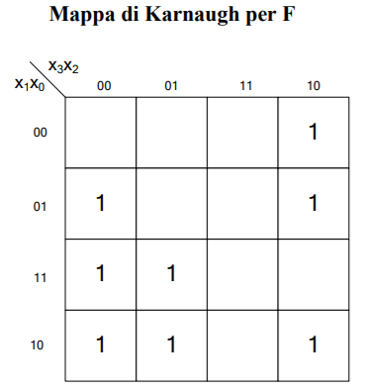

1. Data F, scriviamo $\overline{F}$**.**

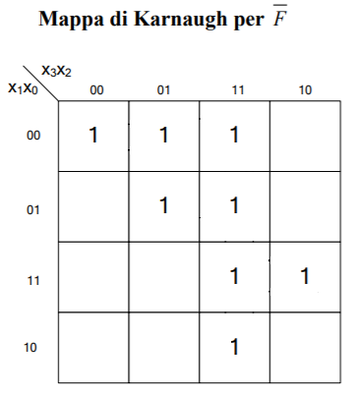

1. Scriviamo la sintesi SP a costo minimo di $\overline{F}$

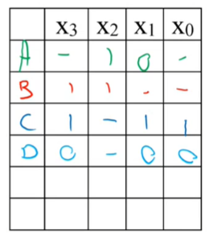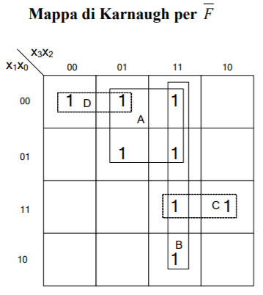

I sottocubi essenziali sono tutti e 4, quindi c’è un’unica lista di copertura non ridondante, che sarà quella di costo minimo. La sintesi SP di costo minimo di $\overline{F}$ sarà allora:

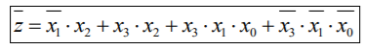

1. Otteniamo F negando $\overline{F}$

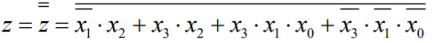

1. Applichiamo De Morgan due volte:

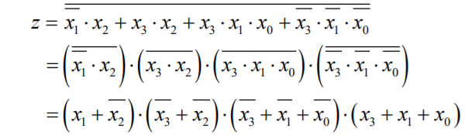

Questa è la sintesi a costo minimo di F in forma PS. Ha un costo di 5 porte (4 OR e 1 AND) e 14 ingressi (2 primo OR, 2 secondo OR, 3 terzo OR, 3 quarto OR, 4 per l’AND finale). Confrontandola con la sintesi SP di F fatta tempo fa, risulta che è meno costosa la sintesi SP e non quella PS.

**PORTE LOGICHE UNIVERSALI**

NAND e NOR sono porte logiche **universali,** cioè posso realizzare AND, OR, NOT con **sole** porte NAND o **sole** porte NOR. Vediamo come:

**AND, OR, NOT CON NAND**

**NOT**

Ed equivale a **NAND tra x e x** (infatti è AND tra x e x, negata)

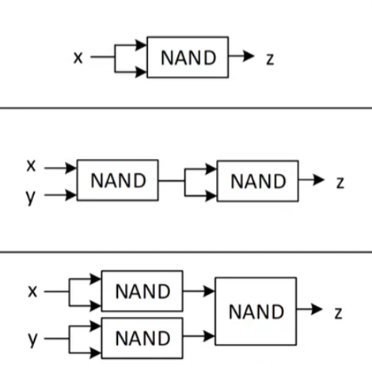x = x · x **==> $\overline{x}$**  = $\overline{x·x }$

*Facendo stessa cosa per $\overline{x}$ (quindi per la x sotto la sbarra)*

**AND**

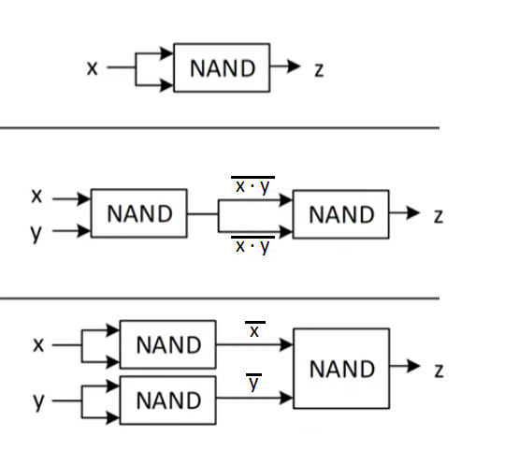x · y = $\overline{(\overline{x·y })}$

Partendo dall’esterno, (e nel circuito, da destra) equivale a **NAND tra $\overline{x·y }$ e $\overline{x·y }$** (equivalente NOT).

Ogni $\overline{x·y }$ si può fare con la **NAND tra x e y**

*Nego due volte*

**OR**

x + y = $\overline{(\overline{x+y })}$ = $\overline{(\overline{x}·\overline{y})}$

Partendo dall’esterno, equivale a **NAND tra $\overline{x}$ e $\overline{y};$**

$\overline{x}$ si può fare con la **NAND tra x e x;**

$\overline{y}$ si può fare con la **NAND tra y e y;**

*De Morgan*

*Nego due volte*

**AND, OR, NOT CON NOR**

**NOT**

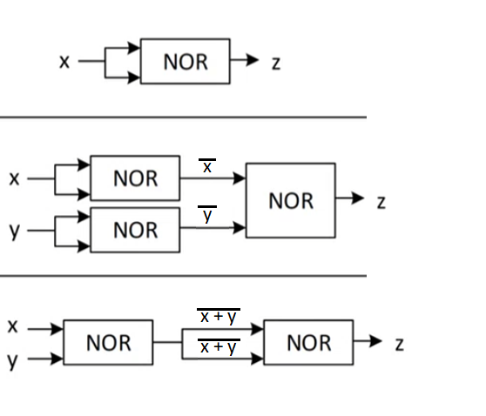x = x + x ==> $\overline{x}$ = $\overline{x+x }$

Ed equivale a **NOR tra x e x** (infatti è OR tra x e x, negata)

*Facendo stessa cosa per $\overline{x}$ (quindi per la x sotto la sbarra)*

**AND**

Partendo dall’esterno, equivale a **NOR tra $\overline{x}$ e $\overline{y};$**

$\overline{x}$ si può fare con la **NOR tra x e x;**

$\overline{y}$ si può fare con la **NOR tra y e y** (equivalente NOT)**.**

x · y = $\overline{(\overline{x·y })}$ = $\overline{(\overline{x}+\overline{y})}$

*De Morgan*

*Nego due volte*

**OR**

Partendo dall’esterno, equivale a **NOR tra $\overline{x+y }$ e $\overline{x+y }$** (equivalente NOT).

Ogni $\overline{x+y }$ si può fare con la **NOR tra x e y**

x + y = $\overline{(\overline{x+y })}$

*Nego due volte*

Quindi per ricordare, per l’equivalente NOT nega una volta e scrivi come $\overline{x·x }$, per l’equivalente OR/AND neghi due volte e nel caso applichi De Morgan (così da ottenere una NAND se stai usando solo porte NAND, una NOR se stai usando solo porte NOR)

Poiché qualunque rete può essere sintetizzata usando porte AND, OR, NOT, segue anche qualunque rete combinatoria può essere sintetizzata soltanto con porte NAND oppure soltanto con porte NOR (da qui il nome “porte logiche *universali*”)

**SINTESI A PORTE NAND**

Per ottenere una sintesi a porte NAND, si fa così. Si parte da un circuito in **forma SP:**

* Sostituisco la porta OR con il suo equivalente a NAND;
* Sostituisco ciascuna AND con il suo equivalente a NAND;
* I NOT sugli ingressi li lascio stare, non fanno *realmente* parte della sintesi;
* Elimino le coppie di NAND in cascata, nel caso in cui siano equivalenti a 2 NOT in cascata (infatti valore negato 2 volte mi ridà il valore di partenza).

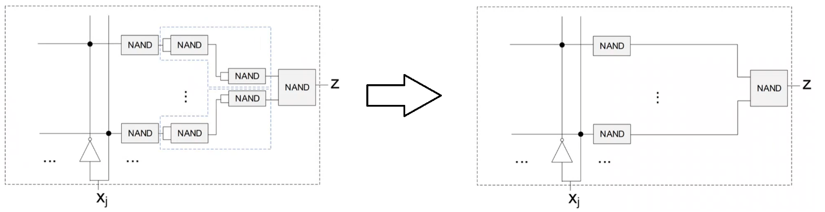

Dopo aver sostituito le OR e le AND, si avranno 2 NAND in cascata che sono equivalenti a due NOT (lo stesso ingresso viene negato e poi di nuovo negato). Possiamo allora togliere le coppie. Il risultato sarà alla fine una rete a due livelli di logica.

Si osserva inoltre che il costo è rimasto lo stesso della rete SP: osservando la figura, partendo dalla sintesi SP, quello che si è fatto complessivamente è stato sostituire ogni AND del primo livello con una NAND e la OR del secondo livello con un’altra NAND. Il numero di porte quindi è rimasto lo stesso, e così anche il numero di ingressi.

Questa sintesi si può spiegare anche **algebricamente**, partendo dalla sintesi SP (somme di prodotti), negando due volte e applicando De Morgan:

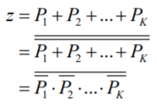

*De Morgan*

*Nego due volte*

Il prodotto tra i $\overline{P_{i}}$ tutto negato corrisponde alla **NAND (è AND negata) del secondo livello di logica**;

E ogni singolo prodotto $\overline{P_{i}}$ corrisponde ad un’AND negata (prodotto == AND), e quindi ad una **NAND del primo livello di logica.**

**SINTESI A PORTE NOR**

Per ottenere una sintesi a porte NOR, si fa così. Si parte da un circuito in **forma PS:**

* Sostituisco la porta AND con il suo equivalente NOR;
* Sostituisco ciascuna porta OR con il suo equivalente NOR;
* I NOT sugli ingressi li lascio stare, non fanno *realmente* parte della sintesi;
* Elimino le coppie di NAND in cascata, nel caso in cui siano equivalenti a 2 NOT in cascata (infatti valore negato 2 volte mi ridà il valore di partenza).

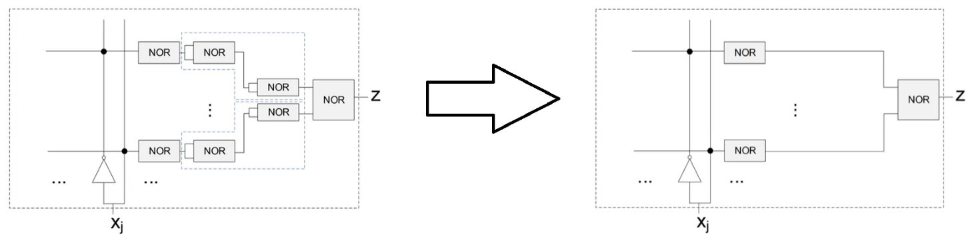

Dopo aver sostituito le OR e le AND, si avranno 2 NOR in cascata equivalenti a due NOT (lo stesso ingresso viene negato e poi di nuovo negato). Possiamo allora togliere le coppie. Il risultato sarà alla fine una rete a due livelli di logica.

Anche in questo caso, il costo è rimasto lo stesso della rete PS: osservando la figura, partendo dalla sintesi PS quello che si è fatto complessivamente è stato sostituire ogni OR del primo livello con una NOR e la AND del secondo livello con un’altra NOR. Il numero di porte quindi è rimasto lo stesso, e così anche il numero di ingressi.

Questa sintesi si può spiegare anche **algebricamente**, partendo dalla sintesi PS (prodotto di somme), negando due volte e applicando De Morgan:

La somma tra gli $\overline{S_{i}}$ tutto negato corrisponde alla **NOR (è OR negata) del secondo livello di logica**;

E ogni singola somma $\overline{S_{i}}$ corrisponde ad un’OR negata (somma == OR), e quindi ad una **NOR del primo livello di logica.**

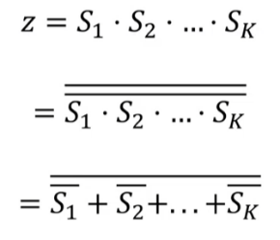

*De Morgan*

*Nego due volte*

*Esercizio: sintetizza la rete a porte NAND*

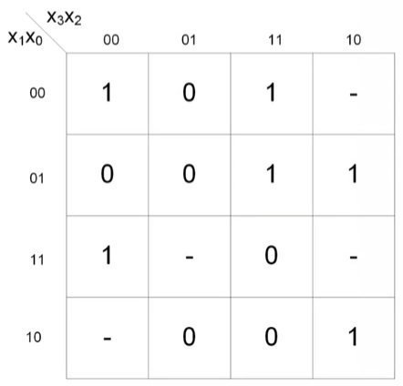

Per fare la rete a porte NAND, partiamo dalla sintesi SP. Facciamo allora la sintesi SP a costo minimo, e poiché quella a porte NAND avrà stesso costo, sarà quella di costo minimo (e anche qui, per assurdo, se esistesse una rete a porte NAND di costo minore del minimo, potrei passare da quella NAND a quella SP con stesso costo, che sarebbe allora minore del minimo, e questo è un assurdo).

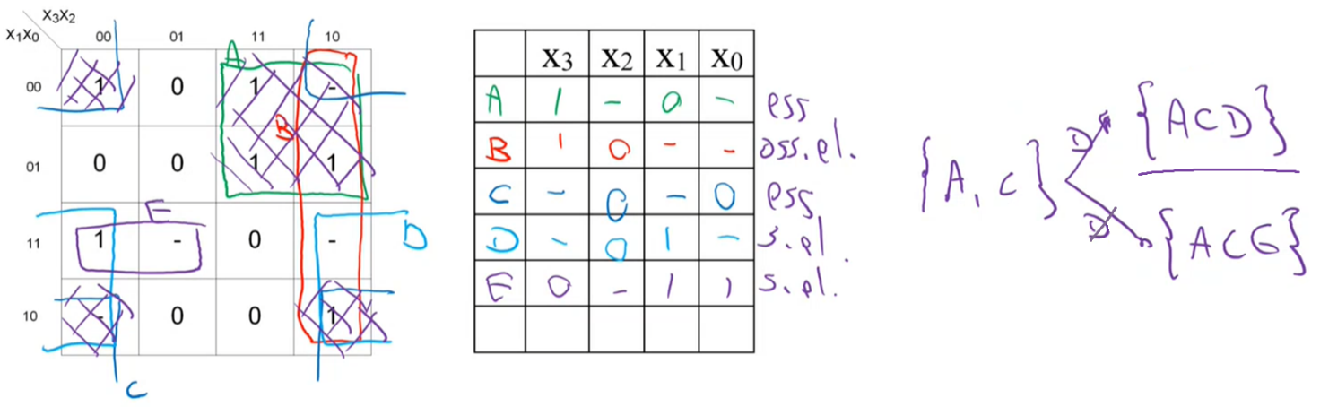

* Parto dal trovare i sottocubi principali (considero quindi i ‘-‘ come 1). Di ordine 4 sono A, B, C, D. Non ce ne sono altri. Non ho coperto tutta la mappa, quindi passo ai sottocubi di ordine 2. È solo E, altri sarebbero interamente contenuti in altri sottocubi principali di ordine maggiore. Ho coperto tutta la mappa, quindi li ho trovati tutti.
* Categorizzo i sottocubi (considero quindi i ‘-‘ come 0). Essenziali sono A e C, poiché coprono ‘1’ non coperti da altri sottocubi, dunque li annerisco. B è assolutamente eliminabile, perché tutti gli 1 sono coperti già da sottocubi essenziali, e ‘-‘ si considerano come 0. D ed E, i rimasti, saranno allora semplicemente eliminabili.
* Troviamo le liste di copertura non ridondanti. Parto da un sottocubo semplicemente eliminabile, es. D. Considerandolo come essenziale, allora E diventa ass. eliminabile; considerandolo ass. eliminabile, allora E diventa essenziale. Abbiamo dunque due liste di copertura non ridondanti, e quella di costo minimo è la prima (stesso costo a porte, poiché abbiamo 3 sottocubi per entrambe, quindi 3 AND e 1 OR, ma D è di ordine maggiore rispetto ad E, ed infatti D ha 2 coordinate, E 3, e quindi avrei un minore costo a porte poiché avrei una AND con un ingresso in meno).

La forma SP di costo minimo sarà allora:

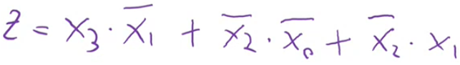

Per passare alla sintesi in porte NAND, neghiamo due volte e applichiamo De Morgan:

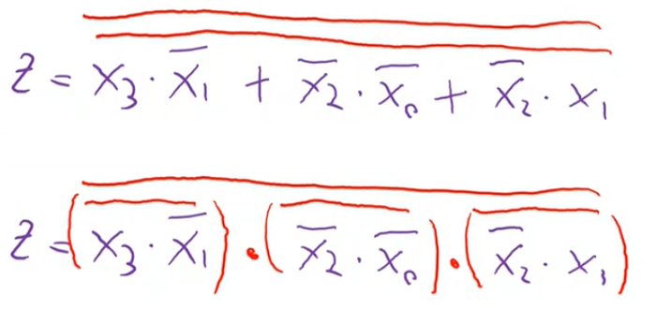

E partendo dall’esterno, è una NAND tra i tre termini (è AND negata), e ogni singolo termine si realizza con una NAND (è AND negata).

A porte NOR è simile, con la differenza che devo partire dalla sintesi PS.

**PORTE TRISTATE**

In alcuni casi, può far comodo **connettere insieme le uscite delle reti**. Ad esempio, posso avere più reti diverse che possono impostare un valore per una stessa linea (ovviamente, non contemporaneamente, ma in tempi diversi).

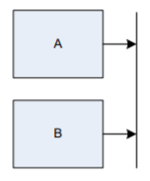

Tuttavia, questo può comportare **problemi**. Abbiamo visto infatti che le reti logiche sono modelli di circuiti elettronici, che ricevono in ingresso e danno in uscita tensione nulla o tensione di riferimento (rispettivamente, 0 o 1). Possiamo allora rappresentarle così:

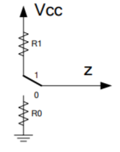

Se l’ingresso è 0, all’uscita arriva tensione nulla (collegamento a massa); se l’ingresso è 1, arriva la tensione di riferimento.

NB: in entrambi i casi c’è una resistenza in serie, perché siamo nella realtà, i fili hanno delle resistenze.

Connettiamo ora due uscite. Il caso problematico è quando le due uscite sono di diverso valore:

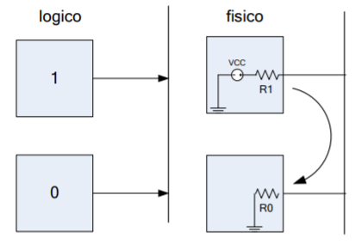Si hanno due problemi:

Dal punto di vista **elettrico,** si ha una **maglia percorsa da corrente** (è una messa a massa, cioè a un conduttore metallico, quindi è come se fossero connesse ad un circuito esterno e quindi il circuito si chiude (entra/esce corrente dalla messa a massa). Essendoci poi una tensione erogata da generatore, scorre corrente). Questa corrente è limitata solo dalle due resistenze R1 e R0, e nel caso fossero piccole, per la legge di Ohm scorrerebbe tanta corrente, e si produrrebbe tanto calore per effetto Joule che rischierebbe di bruciare il circuito.

Dal punto di vista **logico**, il valore della tensione che c’è sulla linea condivisa (e quindi il corrispondente valore logico) **dipende da R0 e R1**. Potrebbe trovarsi anche nella fascia di indeterminazione, e nel caso di tante uscite collegate, sarebbe difficile capire qual è la tensione sul quel filo e quindi assicurare il valore corretto sulla linea condivisa.

L’unica soluzione a questi due problemi è usare delle **componenti che permettano di disconnettere fisicamente un’uscita dalla linea condivisa**. Questi apparecchi sono le **porte tri-state.**

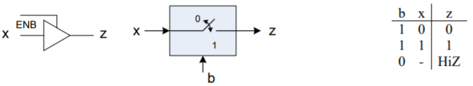

Corrispondono a degli **elementi neutri** **con un ulteriore ingresso**, detto **ENB** (enabler), o semplicemente **b.**

* Quando **b = 1**, la porta tri-state si comporta come un **elemento neutro** (quindi viene dato in uscita il valore di x)
* Quando **b = 0**, la porta tri-state è in **alta impedenza,** cioè **l’uscita viene disconnessa** (cioè è come se avessi staccato proprio il filo, il filo di z ha la coda staccata). Questo si indica nella tabella di verità con il simbolo **HiZ**.

Quindi, se si vogliono connettere più uscite su una linea condivisa, serve che ogni uscita abbia una porta tri-state, in modo che quando un’uscita è connessa, le altre siano disconnesse, evitando problemi elettrici/logici.

**Esempio: multiplexer decodificato**

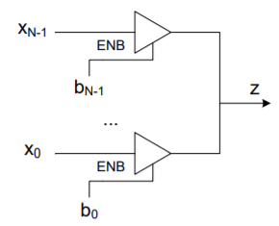

* Se tutte le variabili di comando valgono 0, l’uscita è in alta impedenza.
* Altrimenti, una sola variabile di comando deve essere ad 1 (sennò se ce ne fossero più di una si brucerebbe qualcosa, scorrendo corrente), e l’ingresso passa in uscita.

**Esempio: rete con linea di ingresso/uscita**

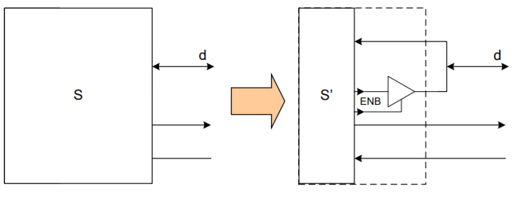

Abbiamo una scatoletta (rete combinatoria) s, con d che, in tempi diversi,può essere un ingresso o un’uscita della scatoletta.

Di fatto, questo corrisponde al disegno a destra, che si chiama **forchetta** (è simile a una forchetta da pesce): la linea d si sdoppia, con una porta tri-state sotto.

* Se si vuole usare la **linea d come ingresso**, si mette **ENB = 0.** In questo modo, la porta tri-state è in alta impedenza, dunque l’unica direzione percorribile è da destra a sinistra, poiché sotto c’è il filo staccato;
* Se si vuole usare la **linea d come uscita**, si mette **ENB = 1**, In questo modo la porta tri-state si comporta come un elemento neutro, dunque la direzione percorribile è da sinistra a destra. In questo caso però si deve però fare in modo che dall’altra parte della linea non arrivi niente in ingresso (quindi che la scatoletta che sta dall’altra parte della linea tenga la sua uscita in alta impedenza, altrimenti su d si avrebbero tensioni sia per l’uscita della scatola di sinistra che per l’uscita di quella di destra, e si avrebbero casini a livello logico/elettrico).

**L’ALTA IMPEDENZA NON E’ UN VALORE LOGICO**

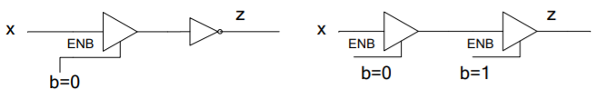

Quanto vale z in entrambi i casi?

C’è una porta tri-state in alta impedenza. Quindi in uscita della prima porta avrò HiZ. Cosa avrò ora in uscita dalla seconda porta? **NON AVRO’ HIZ (o peggio ancora HIZ NEGATA).**

Alta impedenza == filo staccato. Ma la seconda porta è attiva, riceve sempre un ingresso e in base a ciò che riceve darà sempre in uscita 0 o 1. Cosa darà allora in uscita? Non si può sapere a priori, dipende dalla tecnologia della porta, cioè da come interpreta un ingresso staccato.

GENERATORI DI RITARDO E TROIATE VARIE AGGIUNGILE POI